UZASADNIENIE
projektu uchwały Rady Gminy Biłgoraj
w sprawie wyznaczenia obszaru zdegradowanego i obszaru rewitalizacji Gminy Biłgoraj.
1. W związku z wejściem w życie ustawy z dnia 9 października 2015 r. o rewitalizacji (t.j. Dz.U. z 2021 r., poz. 485), w przypadku, gdy gmina zamierza realizować zadania własne związane z prowadzeniem procesu rewitalizacji, niezbędne jest wyznaczenie w drodze uchwały Rady Gminy obszaru zdegradowanego i obszaru rewitalizacji.
2. Uchwała stanowi akt prawa miejscowego.
3. Wyznaczenie obszaru zdegradowanego i obszaru rewitalizacji jest niezbędne dla opracowania Gminnego Programu Rewitalizacji. W celu wyznaczenia obszaru zdegradowanego i obszaru rewitalizacji opracowano dokument pt. „Diagnoza i wyznaczenie obszaru zdegradowanego i obszaru rewitalizacji Gminy Biłgoraj”, stanowiący załącznik nr 1 do uzasadnienia projektu uchwały Rady Gminy w sprawie wyznaczenia obszaru zdegradowanego i obszaru rewitalizacji Gminy Biłgoraj.
4. W nawiązaniu do art. 11 ust. 5 pkt 1 rada gminy może ustanowić na obszarze rewitalizacji prawo pierwokupu na rzecz gminy wszystkich nieruchomości położonych na obszarze rewitalizacji. Ustawodawca rozstrzygnął, że na etapie uchwały o wyznaczeniu obszaru zdegradowanego i obszaru rewitalizacji ewentualne ustanowienie prawa pierwokupu dotyczyć musi wszystkich nieruchomości, jak i całego obszaru rewitalizacji. Zdecydowano o uwzględnieniu tego narzędzia w uchwale, uznając je za pożądany instrument racjonalnego gospodarowania przestrzenią, który może być przydatny z punktu widzenia celów przyszłego procesu rewitalizacji. Dysponowanie przez samorząd Gminy Biłgoraj pierwokupu nieruchomości może przysłużyć się procesowi rewitalizacji. Posiadanie przez gminę na obszarze rewitalizacji zasobu nieruchomości gminnych poszerza możliwości podejmowania przez gminę aktywności (inwestycyjnych i nie tylko) wpływających na stan tego obszaru.
W szczególności:
- ustanowienie prawa pierwokupu może umożliwić pozyskanie nieruchomości, które w przyszłości będą wykorzystane przy realizacji przedsięwzięć rewitalizacyjnych,
- ustanowienie prawa pierwokupu może umożliwić pozyskanie także innych nieruchomości, które zostaną wykorzystane zgodnie z interesem publicznym i pośrednio przyczynią się do realizacji celów rewitalizacji (gdyż służyć będą poprawianiu stanu obszaru rewitalizacji lub przeciwdziałaniu negatywnym zjawiskom).
Ustanowienie prawa pierwokupu nieruchomości na obszarze rewitalizacji jest zatem społecznie uzasadnione i potrzebne.
5. Uchwała nie wywołuje skutków finansowych dla realizacji budżetu oraz WPF.

Załącznik nr 1: Diagnoza i wyznaczenie obszaru zdegradowanego i obszaru rewitalizacji Gminy Biłgoraj

Załącznik nr 1 do Uzasadnienia
Projektu Uchwały Rady Gminy Biłgoraj
w sprawie wyznaczenia obszaru zdegradowanego i obszaru rewitalizacji Gminy Biłgoraj

Diagnoza i wyznaczenie obszaru zdegradowanego i obszaru rewitalizacji Gminy Biłgoraj

2022

Spis treści
1. Dane o gminie Biłgoraj 3
2. Delimitacja obszaru rewitalizacji w gminie Biłgoraj 8
2.1 Przygotowanie do analizy wskaźnikowej – dobór pól podstawowych (jednostek agregacji danych) 8
2.2 Analiza zróżnicowania natężenia zjawisk kryzysowych na obszarze gminy Biłgoraj 11
2.2.1 Analiza koncentracji negatywnych zjawisk społecznych 11
2.3 Negatywne zjawiska w sferach gospodarczej, środowiskowej, przestrzenno-funkcjonalnej i technicznej 40
2.4 Obszar zdegradowany 47
2.5 Obszar rewitalizacji 47

Dane o gminie Biłgoraj
Gmina wiejska Biłgoraj jest położona w południowo – zachodniej części województwa lubelskiego, w powiecie biłgorajskim. Obejmuje teren o powierzchni 262,64 km², który otacza miasto Biłgoraj. Jest to największa (spośród 14 gmin) gmina w powiecie biłgorajskim zaś jej powierzchnia stanowi 16% powierzchni powiatu.

Niemal 59% powierzchni gminy wiejskiej Biłgoraj stanowią lasy (powierzchnia lasów plasuje gminę na 1. miejscu wśród gmin powiatu biłgorajskiego pomimo faktu, iż w latach 2015-2020 odnotowano w tej gminie najwyższy spadek powierzchni lasów).
0,7% powierzchni gminy zajmują obszary chronione (189,42 ha), z czego 43% stanowią rezerwaty przyrody, zaś 57% parki krajobrazowe. Pod względem powierzchni obszarów chronionych gmina wiejska Biłgoraj plasuje się na 6. miejscu spośród 8 gmin powiatu biłgorajskiego posiadających takie obszary.

W 2020 r. gminę zamieszkiwało 13 381 osób – jest to drugi co do wielkości wynik spośród gmin powiatu biłgorajskiego. 50% mieszkańców stanowiły kobiety. Od 2015 r. liczba ludności w gminie wiejskiej Biłgoraj wzrosła o 249 osób, co jest jedynym wzrostem obserwowanym w gminach powiatu. Z uwagi na dużą powierzchnię gęstość zaludnienia plasowała gminę na 10. miejscu w powiecie (51 osób/km²) i również jako jedyna odnotowała wzrost w latach 2015-2020. Przyrost naturalny w 2020 r. wyniósł -45, co jest trzecim największym spadkiem wśród gmin powiatu biłgorajskiego. Z kolei saldo migracji wyniosło 48 osób, co jest najwyższą wartością w powiecie (jedynie w 6 gminach odnotowano dodatnią wartość salda migracji). W porównaniu do 2015 r. saldo migracji wzrosło o 37 osób, co również jest najwyższym wzrostem wśród gmin powiatu biłgorajskiego. 96% wartości salda migracji dotyczy migracji wewnętrznych, co świadczy o tym, że gmina wiejska Biłgoraj jest atrakcyjna dla mieszkańców innych gmin w Polsce.
Pod względem wieku ekonomicznego ludności gmina wiejska Biłgoraj charakteryzuje się stosunkowo korzystną strukturą w porównaniu do pozostałych gmin w powiecie: 19,5% mieszkańców jest w wieku przedprodukcyjnym (druga wartość w powiecie), 62,6% mieszkańców jest w wieku produkcyjnym (siódma wartość w powiecie), 17,9% mieszkańców jest w wieku poprodukcyjnym (przedostatnia wartość w powiecie). Powyższe wartości przekładają się na wskaźniki obciążenia demograficznego, które w porównaniu z innymi gminami są na również stosunkowo korzystnym poziomie. Pod względem ludności w wieku nieprodukcyjnym na 100 osób w wieku produkcyjnym gmina zajęła w 2020 r. 13. pozycję z wartością 59,8 osób. Wskaźnik dotyczący ludności w wieku poprodukcyjnym na 100 osób w wieku produkcyjnym wyniósł 28,6 osób, co jest drugim najniższym wynikiem w powiecie. Podobną lokatę gmina uzyskała w odniesieniu do odsetka osób w wieku 65 lat i więcej w populacji ogółem – 14,7 osób w 2020 r.

W 2020 r. gmina wiejska Biłgoraj zajęła 2. miejsce w powiecie pod względem liczby pracujących z wynikiem 1 325 osób. 57% pracujących stanowili mężczyźni, zaś 43% kobiety. Od 2015 r. liczba pracujących wzrosła o 271 osób, co jest najwyższym wynikiem w powiecie biłgorajskim. W odniesieniu do liczby mieszkańców w wieku produkcyjnym pracujący stanowili 16% tej grupy.
Podobnie wysoko (2. miejsce w powiecie) gmina uplasowała się pod względem liczby bezrobotnych w 2020 r. z wynikiem 412 osób. W grupie bezrobotnych było 49% kobiet i 51% mężczyzn. W porównaniu do 2015 r. liczba bezrobotnych spadła o 177 osób, co jest drugim najwyższym spadkiem zanotowanym wśród gmin powiatu biłgorajskiego. Łącznie bezrobotni w 2020 r. stanowili 5% ludności w wieku produkcyjnym.
Należy zauważyć, że wysokie wartości zarówno pracujących jak i bezrobotnych są powiązane z ogólną wysoką liczbą mieszkańców gminy wiejskiej Biłgoraj.

Dochody gminy w 2020 r. (77 545 259,84 zł) uplasowały ją na 2. miejscu w powiecie. Od 2015 r. wzrosły o 33 395 994,34 zł, co jest najwyższym wzrostem wśród gmin powiatu biłgorajskiego. W przeliczeniu na mieszkańca gmina wiejska Biłgoraj zajęła 5. miejsce w powiecie osiągając dochód 5 798,21 zł. Z kolei wzrost dochodu na mieszkańca od 2015 r. wynoszący 2 439,57 zł uplasował gminę na 3. miejscu. Wydatki gminy są równie wysokie na tle pozostałych gmin. W 2020 r. wyniosły 74 546 554,80 zł, co jest 2. wynikiem w powiecie. Z kolei wzrost wydatków od 2015 r. był najwyższy i wyniósł 25 383 340,07 zł. W przeliczeniu na mieszkańca wydatki gminy w 2020 r. wyniosły 5 573,99 zł, co plasuje gminę na 5. miejscu w powiecie. Ich wzrost od 2015, który wyniósł 1 833,92 zł/mieszkańca jest 7. wynikiem wśród gmin powiatu biłgorajskiego. Jednakże bilans dochodów i wydatków ogółem plasuje gminę wiejską Biłgoraj na 3. miejscu wśród gmin powiatu biłgorajskiego z wartością 2 998 705,04 zł.

Na terenie gminy wiejskiej Biłgoraj w 2020 r. zarejestrowanych było 1 062 podmiotów gospodarczych, co jest 2. najwyższą wartością wśród gmin powiatu biłgorajskiego. Od 2015 r. przybyło 179 firm, co również plasuje gminę na 2. miejscu. Struktura wielkościowa podmiotów gospodarczych jest niemal identyczna we wszystkich gminach – ok. 97%/98% firm stanowią mikroprzedsiębiorstwa zatrudniające do 9 pracowników. W gminie wiejskiej Biłgoraj w 2020 r. zarejestrowanych było 24 małych przedsiębiorstw (od 10 do 49 pracowników) oraz 2 średnie przedsiębiorstwa (od 50 do 249 pracowników). 3% przedsiębiorstw działało w sektorze rolnictwa, leśnictwa, łowiectwa i rybactwa, 44% w sektorze przemysłu i budownictwa. Pozostałą działalność prowadziło 54% firm. Pod względem udziału osób fizycznych prowadzących działalność gospodarczą w liczbie podmiotów gospodarki narodowej ogółem gmina wiejska Biłgoraj w 2020 r. zajęła 1. miejsce w powiecie osiągając wartość 87,1%.

W 2020 r. na terenie gminy wiejskiej Biłgoraj znajdowała się najdłuższa eksploatowana sieć wodociągowa w powiecie (163 km) a także najdłuższa czynna sieć kanalizacyjna (151,3 km). Pod względem relacji długości sieci kanalizacyjnego do sieci wodociągowej gmina zajęła 7. miejsce w powiecie z wynikiem 92,82%. 98,3% budynków na terenie gminy było podłączonych do sieci wodociągowej (szósty wynik w powiecie), zaś do sieci kanalizacyjnej 63,1% (12. miejsce wśród gmin powiatu biłgorajskiego). Z kolei długość sieci gazowej w gminie wyniosła w 2020 r. 50,56 km, co jest 6. wynikiem w powiecie. Z sieci wodociągowej korzystało 95,5% ludności, co plasuje gminę na 5. miejscu wśród obszarów wiejskich gmin powiatu. Z sieci kanalizacyjnej korzystało 58,5% ludności, co jest 7. wynikiem dla obszarów wiejskich w gminach powiatu biłgorajskiego. Z kolei z sieci gazowej korzystało 12,7% ludności – 6. miejsce wśród obszarów wiejskich gmin powiatu. Aż 77% odbiorców gazu używało go do ogrzewania mieszkań, co jest najwyższym wynikiem w powiecie.

W 2020 r. na terenie gminy wiejskiej Biłgoraj odprowadzono siecią kanalizacyjną 275 dam³ ścieków oczyszczonych oraz 210,4 dam³ ścieków bytowych. Obie wartości plasują gminę na 2. miejscu w powiecie. Siecią wodociągową dostarczono łącznie 468 dam³ wody, co jest również 2. wynikiem w powiecie, z czego 10 dam³ wody zużyto na potrzeby przemysłu. Zużycie wody na mieszkańca w 2020 r. wyniosło 35,7 m³, co jest 8. wynikiem w powiecie. Z kolei zużycie wody w gospodarstwach domowych na wsi na 1 mieszkańca w 2020 r. wyniosło 24,8 m³, co plasuje gminę na 9. miejscu w powiecie biłgorajskim. W 2020 r. na terenie gminy funkcjonował 1 punkt selektywnego zbierania odpadów komunalnych, podobnie jak w siedemnastu innych gminach powiatu biłgorajskiego.

Na terenie gminy w 2020 r. funkcjonowało 11 szkół podstawowych – najwyższa liczba szkół wśród gmin powiatu biłgorajskiego. Łącznie szkoły posiadały 85 oddziałów, w których uczyło się 944 uczniów (2. miejsce w powiecie). W 2020 r. szkoły podstawowe ukończyło 133 absolwentów – również 2. miejsce.

Na obszarze gminy w 2020 r. funkcjonował 1 punkt apteczny oraz 1 przychodnia. W 2020 r. znajdowały się 2 placówki stacjonarnej pomocy społecznej posiadające 197 miejsc, w których przebywało 159 osób (najwięcej spośród 4 gmin powiatu biłgorajskiego posiadających placówki stacjonarnej opieki społecznej). Z kolei ze środowiskowej pomocy społecznej w 2020 r. skorzystało 179 gospodarstw domowych (3. miejsce w powiecie), z czego 71% gospodarstw plasowało się poniżej kryterium dochodowego. W porównaniu do 2015 r. liczba gospodarstw domowych korzystających ze środowiskowej pomocy społecznej zmniejszyła się o 92 gospodarstwa, co jest trzecim najwyższym spadkiem spośród 13 gmin powiatu biłgorajskiego, w których świadczona jest taka pomoc. Łącznie w gospodarstwach domowych korzystających ze środowiskowej pomocy społecznej w 2020 r. było 402 beneficjentów pomocy – 5. wynik w powiecie – z czego 65% poniżej kryterium dochodowego. Od 2015 r. liczba beneficjentów zmniejszyła się o 512 osób co jest 2. spadkiem w powiecie biłgorajskim. Z kolei liczba beneficjentów poniżej kryterium dochodowego zmniejszyła się o 412 osób, co jest najwyższym spadkiem wśród gmin powiatu. Relatywnie w odniesieniu do liczby mieszkańców w gminie wiejskiej Biłgoraj w 2020 r. ze środowiskowej pomocy społecznej korzystało 301 osób na 10 tysięcy ludności, co plasuje gminę na przedostatnim miejscu w powiecie.

W 2020 r. w gminie wiejskiej Biłgoraj 545 rodzin otrzymywało zasiłki rodzinne na łącznie 1 148 dzieci. Obie wartości plasują gminę na 1. miejscu w powiecie. Z kolei pod względem odnotowanych od 2015 r. spadków w obszarze zasiłków rodzinnych gmina wiejska Biłgoraj znajduje się w pierwszej trójce najwyższego zmniejszenia i liczby rodzin i liczby dzieci.

W obszarze aktywności społecznej należy zauważyć, iż w 2018 r. frekwencja w wyborach do sejmiku województwa i rady powiatu wyniosła 51,44%, zaś w wyborach wójta – 51,43%. Wszystkie trzy wyniki plasują gminę wiejską Biłgoraj na przedostatnim miejscu wśród gmin powiatu biłgorajskiego. Jednej – choć oczywiście nie jedynej - z przyczyn tego stanu rzeczy można upatrywać w wysokiej liczbie mieszkańców gminy.
Na terenie gminy w 2020 r. było podpisanych 43 umowy na projekty realizowane z Funduszy Unijnych, co plasuje gminę na 2. miejscu spośród 14 gmin powiatu biłgorajskiego.
Z kolei w odniesieniu do udziału fundacji, stowarzyszeń i organizacji społecznych w ogólnej liczbie podmiotów gospodarki narodowej w 2020 r. gmina zajęła przedostatnie miejsce z wartością 3,4%.

Tabela 1 Lista oraz wartości wskaźników dla gminy wiejskiej Biłgoraj.
Nazwa wskaźnika | Jednostka miary | Wartość w 2020 r. | Pozycja w powiecie | Zmiana względem 2015 r. | Pozycja³ w powiecie | Liczba obszarów/gmin referencyjnych
Powierzchnia | km² | 262,64 | 1 | - | - | 22
Powierzchnia lasów | ha | 15 454,26 | 1 | -34,09 | 20 | 20
Powierzchnia obszarów chronionych | ha | 189,42 | 6 | -106,88 | 7 | 8
Powierzchnia parków krajobrazowych | ha | 107,12 | 6 | -208 | 6 | 8
Powierzchnia rezerwatów przyrody | ha | 82,30 | 1 | 0 | - | 2
Liczba ludności | osoba | 13 381 | 2 | 249 | 1 | 20
Liczba kobiet | osoba | 662 | 2 | 95 | 1 | 20
Gęstość zaludnienia | os/km² | 51 | 10 | 1 | 1 | 20
Przyrost naturalny | - | -45 | 18 | -82 | 19 | 20
Saldo migracji ogółem | osoba | 48 | 1 | 37 | 1 | 20
Saldo migracji wewnętrznych | osoba | 46 | 1 | 53 | 1 | 20
Saldo migracji ogółem na 1000 ludności | osoba | 3,59 | 1 | 2,75 | 7 | 20
Saldo migracji wewnętrznych na 1000 ludności | osoba | 3,4 | 1,0 | 3,9 | 3,0 | 20
Ludność w wieku przedprodukcyjnym | osoba | 2 611 | 2 | -43 | 7 | 20
Ludność w wieku produkcyjnym | osoba | 8 372 | 2 | -10 | 2 | 20
Ludność w wieku poprodukcyjnym | osoba | 2 398 | 2 | 302 | 2 | 20
Ludność w wieku nieprodukcyjnym na 100 osób w wieku produkcyjnym | osoba | 59,8 | 13,0 | 3,1 | 9,0 | 20
Ludność w wieku poprodukcyjnym na 100 osób w wieku produkcyjnym | osoba | 28,6 | 19,0 | 3,6 | 10,0 | 20
Odsetek osób w wieku 65 lat i więcej w populacji ogółem | % | 14,7 | 19 | 1,6 p.p. | 11 | 20
Pracujący ogółem | osoba | 1 325 | 2 | 271 | 1 | 20
Bezrobotni zarejestrowani ogółem | osoba | 412 | 2 | -177 | 19 | 20
Dochody budżetu gminy ogółem | zł | 77 545 259,84 | 2 | 33 395 994,34 | 1 | 14
Dochody budżetu gminy na mieszkańca | zł | 5 798,21 | 5,00 | 2 439,57 | 3,00 | 14
Wydatki budżetu gminy ogółem | zł | 74 546 554,80 | 2,00 | 25 383 340,07 | 1,00 | 14
Wydatki budżetu gminy na mieszkańca | zł | 5 573,99 | 5,00 | 1 833,92 | 7,00 | 14
Bilans budżetu gminy (dochody –wydatki) | zł | 2 998 705,04 | 3,00 | 8 012 654,27 | 2 | 14
Podmioty gospodarki narodowej wpisane do rejestru REGON | - | 1 062 | 2 | 179 | 2 | 20
w sektorze: rolnictwo, leśnictwo, łowiectwo i rybactwo | - | 30 | 2 | -5 | 18 | 20
w sektorze: przemysł i budownictwo | - | 463 | 2 | 132 | 2 | 20
pozostała działalność | - | 569 | 2 | 52 | 2 | 20
Podmioty gospodarki narodowej wpisane do rejestru REGON zatrudniające 0-9 pracowników | - | 1 036 | 2 | 179 | 2 | 20
Udział osób fizycznych prowadzących działalność gospodarczą w liczbie podmiotów gospodarki narodowej ogółem | % | 87,1 | 1 | 3 p.p. | 4 | 20
Długość czynnej sieci kanalizacyjnej | km | 151,3 | 1 | 49,3 | 1 | 20
Długość eksploatowanej sieci wodociągowej (rozdzielczej i przesyłowej) | km | 163,0 | 1 | bd | bd | 20
Długość sieci kanalizacyjnej w relacji do długości sieci wodociągowej | % | 92,82 | 7 | 15,78 p.p. | 4 | 20
Udział budynków mieszkalnych podłączonych do sieci kanalizacyjnej w liczbie budynków mieszkalnych ogółem | % | 63,1 | 12 | 16,7 p.p. | 4 | 20
Udział budynków mieszkalnych podłączonych do sieci wodociągowej w liczbie budynków mieszkalnych ogółem | % | 98,3 | 6 | 2,7 p.p. | 5 | 20
Długość czynnej sieci gazowej | m | 50 560 | 6 | 6 317 | 3 | 16
Korzystający z sieci kanalizacyjnej w ludności ogółem na wsi | % | 58,5 | 7 | 23,5 p.p. | 1 | 20
Korzystający z sieci wodociągowej w ludności ogółem na wsi | % | 95,5 | 5 | 0,3 p.p. | 5 | 20
Korzystający z sieci gazowej w ludności ogółem na wsi | % | 12,7 | 6 | 4,6 p.p. | 3 | 20
Odbiorcy gazu | gosp. | 412 | 8 | 132 | 2 | 16
Odbiorcy gazu ogrzewający mieszkania gazem | gosp. | 316 | 5 | 128 | 3 | 16
Ścieki oczyszczane odprowadzone siecią kanalizacyjną | dam³ | 275,0 | 2 | 80,0 | 1 | 20
Ścieki bytowe odprowadzone siecią kanalizacyjną | dam³ | 210,4 | 2 | 83,9 | 2 | 20
Zużycie wody ogółem | dam³ | 478,0 | 3 | 98,5 | 1 | 20
Zużycie wody na 1 mieszkańca | dam³ | 35,7 | 8 | 6,8 | 3 | 20
Zużycie wody w gospodarstwach domowych na wsi na 1 mieszkańca | dam³ | 24,8 | 9 | 3,3 | 3 | 20
Punkty selektywnego zbierania odpadów komunalnych | szt. | 1 | - | bd | - | 17
Kluby sportowe łącznie z klubami wyznaniowymi i UKS | szt. | 4 | 2 | 1* | 3 | 19
ćwiczący ogółem | osoba | 180 | 5 | 80* | 1 | 19
Turystyczne obiekty noclegowe ogółem | ob. | 1 | 5 | 0 | 6 | 11
Szkoły podstawowe ogółem | ob. | 11 | 1 | 0 | 2 | 20
liczba oddziałów | - | 85 | 2 | 22 | 2 | 20
liczba uczniów | osoba | 944 | 2 | 52 | 6 | 20
liczba absolwentów | osoba | 133 | 2 | 10 | 2 | 20
Punkty apteczne | ob. | 1 | 1 | 0 | 1 | 5
Przychodnie ogółem | ob. | 1 | 9 | 0 | 3 | 19
Placówki stacjonarnej pomocy społecznej z filiami | ob. | 2 | 2 | 1 | 1 | 4
miejsca | msc. | 197 | 1 | 44 | 1 | 4
mieszkańcy | osoba | 159 | 1 | 6 | 1 | 4
Gospodarstwa domowe korzystające ze środowiskowej pomocy społecznej ogółem | gosp. | 179 | 3 | -92 | 12 | 14
poniżej kryterium dochodowego | gosp. | 127 | 2 | -79 | 12 | 14
Beneficjenci środowiskowej pomocy społecznej ogółem | osoba | 402 | 5 | -512 | 13 | 14
poniżej kryterium dochodowego | osoba | 262 | 4 | -413 | 14 | 14
na 10 tys. ludności | osoba | 301 | 13 | -394 | 6 | 14
Rodziny otrzymujące zasiłki rodzinne na dzieci | - | 545 | 1 | -117 | 12 | 14
Dzieci, na które rodzice otrzymują zasiłek rodzinny | osoba | 1 148 | 1 | -156 | 12 | 14
Frekwencja wyborcza w wyborach 2018 r. do:
sejmiku województwa | % | 51,44 | 13 | - | - | 14
rady powiatu | % | 51,44 | 13 | - | - | 14
wójta | % | 51,43 | 13 | - | - | 14
Liczba umów / decyzji o dofinansowanie projektów współfinansowanych z Funduszy Unijnych | szt. | 43 | 2 | bd | bd | 14
Udział fundacji, stowarzyszeń i organizacji społecznych w ogólnej liczbie podmiotów gospodarki narodowej | % | 3,4 | 19 | -1 p.p. | 12 | 20
*zmiana w latach 2014-2020

Delimitacja obszaru rewitalizacji w gminie Biłgoraj

Przygotowanie do analizy wskaźnikowej – dobór pól podstawowych (jednostek agregacji danych)
W analizie wskaźnikowej niezbędnej do wskazania obszaru rewitalizacji, a więc fragmentów obszaru gminy, w których koncentrują się różnego rodzaju negatywne zjawiska, kluczowe jest zejście na poziom niższy niż gminny. Statystyka publiczna w Polsce zasadniczo gromadzi i udostępnia informacje na poziomie gminnym, z niewielkimi wyjątkami (np. dane podmiotów gospodarczych z rejestru REGON). Dlatego konieczne było zebranie danych na poziomie „pseudonaturalnych jednostek statystycznych”, czyli fragmentów przestrzeni wyodrębnianych do celów administracyjnych w odniesieniu do pewnych istniejących skupisk i granic. Wykorzystano w tym celu istniejące jednostki pseudonaturalne. Na terenie gminy Biłgoraj znajdują się 33 wsie formujące 28 sołectw (por. Tab. 1). Jednakże dla celów statystycznych wyróżnia się również części lub kolonie 7 wsi, dla których gromadzone są dane wskaźnikowe. Ogólnie zatem możliwe jest przeprowadzenie analiz na poziomie 37 jednostek.
Tabela 2. Zestawienie pseudonaturalnych jednostek statystycznych dla celów analizy wskaźnikowej
Kod TERYT | Jednostki, dla których dostępne są dane | Rodzaj jednostki | Sołectwo | Liczba osób zameldowanych (pobyt stały) | Powierzchnia [km²] | Jednostka do analizy
0885725 | Andrzejówka | wieś | Andrzejówka | 205 | 4,27 | Tak
0885731 | Brodziaki | wieś | Brodziaki, Edwardów | 113 | 11,37 | Tak
0885748 | Bukowa | wieś | Bukowa | 613 | 9,62 | Tak
0885783 | Ciosmy | wieś | Ciosmy | 367 | 30,35 | Tak
0885955 | Cyncynopol | część wsi Dyle | Dyle, Cyncynopol | 40 | 0,24 | Tak
0885843 | Dąbrowica | wieś | Dąbrowica, zagrody Dąbrowickie, Zagumnie | 854 | 14,44 | Tak
0885903 | Dereźnia Majdańska | wieś | Dereźnia Solska, Dereźnia Majdańska, Podlesie | 277 | 1,92 | Tak
0885910 | Dereźnia Solska | wieś | Dereźnia Solska, Dereźnia Majdańska, Podlesie | 537 | 3,22 | Tak
0885889 | Dereźnia-Zagrody | wieś | Dereźnia Zagrody | 527 | 2,13 | Tak
0885949 | Dyle | wieś | Dyle, Cyncynopol | 169 | 4,71 | Tak
0885961 | Edwardów | wieś | Brodziaki, Edwardów | 42 | 0,14 | Tak
0885978 | Gromada | wieś | Gromada | 948 | 3,82 | Tak
0885984 | Hedwiżyn | wieś | Hedwiżyn | 648 | 6,25 | Tak
0885990 | Ignatówka | wieś | Ignatówka, Żelebsko | 77 | 1,00 | Tak
0886334 | Jachosze | część wsi Stary Bidaczów | Stary Bidaczów, Jachosze | 17 | Łącznie z Bidaczowem | Nie
0886015 | Kajetanówka | wieś | Kajetanówka | 104 | 3,30 | Tak
0886274 | Kolonia Sól | część wsi Sól | Sól I, Kolonia Sól | 759 | 3,86 | Tak
0886021 | Korczów | wieś | Korczów | 574 | 4,26 | Tak
0886044 | Korytków Duży | wieś | Korytków Duży | 734 | 29,08 | Tak
0886096 | Majdan Gromadzki | wieś | Majdan Gromadzki | 431 | 1,92 | Tak
0886104 | Nadrzecze | wieś | Nadrzecze | 231 | 4,39 | Tak
0886110 | Nowy Bidaczów | wieś | Nowy Bidaczów | 159 | 3,48 | Tak
0886127 | Okrągłe | wieś | Okragłe | 395 | 3,97 | Tak
0885926 | Podlesie | wieś | Dereźnia Solska, Dereźnia Majdańska, Podlesie | 259 | 2,33 | Tak
0886133 | Rapy Dylańskie | kolonia | Rapy Dylańskie | 109 | 10,87 | Tak
0886452 | Ratwica | wieś | Wolaniny, Ratwica | 1 | 1,07 | Nie
0886162 | Ruda Solska | wieś | Ruda Solska, Ruda Zagrody | 335 | 5,78 | Tak
0886191 | Ruda-Zagrody | wieś | Ruda Solska, Ruda Zagrody | 84 | 1,07 | Tak
0886200 | Smólsko Duże | wieś | Smólsko Duże | 479 | 8,80 | Tak
0886216 | Smólsko Małe | wieś | Smólsko Małe | 195 | 3,08 | Tak
0886239 | Sól | wieś | Sól II | 1683 | 29,86 | Tak
0886311 | Stary Bidaczów | wieś | Stary Bidaczów, Jachosze | 313 | 7,86 | Tak
0886363 | Teodorówka | kolonia | Wola Duża, Wola Mała, Teodorówka | 155 | 0,12 | Tak
0886370 | Wola Dereźniańska | wieś | Wola Dereźniańska | 382 | 3,74 | Tak
0886400 | Wola Duża | wieś | Wola Duża, Wola Mała, Teodorówka | 121 | 20,31 | Tak
0886423 | Wola Mała | wieś | Wola Duża, Wola Mała, Teodorówka | 302 | 15,09 | Tak
0886430 | Wolaniny | wieś | Wolaniny, Ratwica | 24 | 3,62 | Tak
0885866 | Zagrody Dąbrowickie | część wsi Dąbrowica | Dąbrowica, Zagrody Dąbrowickie, Zagumnie | 45 | 0,61 | Tak
0885872 | Zagumnie | część wsi Dąbrowica | Dąbrowica, Zagrody Dąbrowickie, Zagumnie | 71 | 0,98 | Tak
0886009 | Żelebsko | wieś | Ignatówka, Żelebsko | 4 | 1,47 | Nie
Źródło: opracowanie własne na podstawie Urzędowego wykazu nazw miejscowości i ich części z 2019 roku (http://ksng.gugik.gov.pl/urzedowe_nazwy_miejscowosci.php), danych o sołectwach ze strony https://www.gminabilgoraj.pl/?s=zakladka&id=2&nazwa=Sołectwa oraz danych Urzędu Gminy Biłgoraj.
Rys. 1 przedstawia mapę gminy Biłgoraj w podziale na przyjęte pola podstawowe – jednostki agregacji danych. Dodatkowo, na mapie zaznaczono również szlaki kolejowe, drogowe oraz obszary mieszkalne (na czerwono) i przemysłowe (na fioletowo), a także obszary leśne (na zielono).

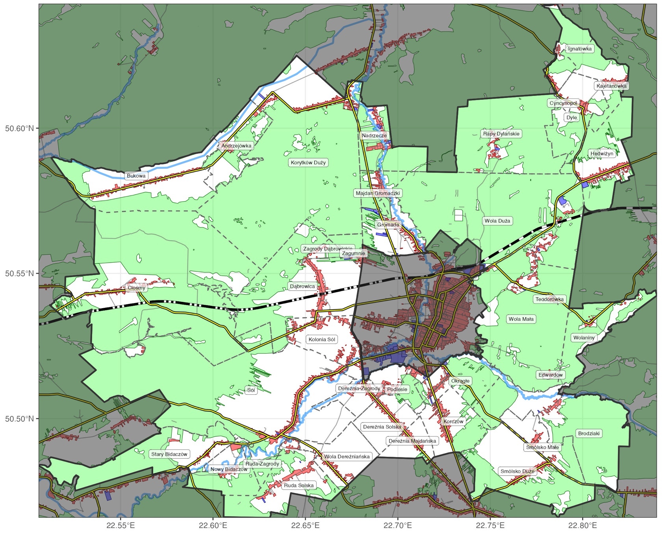
Rysunek 1. Mapa gminy Biłgoraj w podziale na przyjęte jednostki agregacji danych
Źródło: opracowanie własne na podstawie bazy danych Open Street Map przy wykorzystaniu oprogramowania R (Mark Padgham, Bob Rudis, Robin Lovelace, Maëlle Salmon (2017). osmdata Journal of Open Source Software, 2(14). URL https://doi.org/10.21105/joss.00305; H. Wickham. ggplot2: Elegant Graphics for Data Analysis. Springer-Verlag New York, 2016).
Dlatego też po przeprowadzeniu analizy w jednostkach agregacji danych wybrana zostanie pewna ich grupa jako obszar zdegradowany. Następnie konieczne będzie wyznaczenie, mniej więcej w granicach tak wyznaczonego obszaru, granic nawiązujących do realnie istniejących układów urbanistycznych, które zaznaczone są na rys. 1 kolorem czerwonym i fioletowym (a więc wydzielenie obszarów niezamieszkałych). W dalszej kolejności wybrany obszar zostanie przeanalizowany pod względem istniejących w gminie naturalnych i tradycyjnych układów urbanistycznych i weryfikacji spójności morfologicznej i funkcjonalnej tego obszaru (np. podział obszaru linią kolejową, czy rzeką).

Analiza zróżnicowania natężenia zjawisk kryzysowych na obszarze gminy Biłgoraj
Analiza wskaźnikowa służy do rozpoznania problemów i wyzwań z różnych sfer dotyczących objętej badaniem gminy. Jej rezultatem ma być trafna, fotografująca rzeczywistość i uwarunkowania konkretnej społeczności diagnoza. W celu opracowania diagnozy służącej wyznaczeniu obszaru zdegradowanego i obszaru rewitalizacji wykorzystano obiektywne i weryfikowalne mierniki i metody badawcze dostosowane do lokalnych uwarunkowań istniejących w gminie Biłgoraj. Oznacza to, że obszar zdegradowany i obszar rewitalizacji będzie zidentyfikowany na tle sytuacji w całej gminie. Inaczej mówiąc, obszar szczególnego natężenia zjawisk kryzysowych w gminie wskazywany jest zasadniczo na podstawie porównania sytuacji konkretnych obszarów w gminie. Dodatkowo, o wyborze obszaru zdegradowanego decydować ma silna koncentracja negatywnych zjawisk oraz a o wyborze obszaru rewitalizacji – istotne znaczenie dla rozwoju lokalnego.

Pozyskanie danych do analizy dla jednostek agregacji danych wskazanych w tab. 1 i na rys. 1, dotyczyło zjawisk przede wszystkim w sferze społecznej, a następnie – w przypadku zdiagnozowania problemów w tym zakresie – również w pozostałych sferach: gospodarczej, środowiskowej, przestrzenno-funkcjonalnej oraz technicznej. Dane pozyskano z wielu źródeł, bezpośrednio z zasobów gminnych, policji, Powiatowego Urzędu Pracy, Państwowej Komisji Wyborczej, Głównego Inspektoratu Ochrony Środowiska, programu GeoAzbest, a także z zasobów Open Street Map i z bazy rejestru podmiotów gospodarczych REGON.

Analiza koncentracji negatywnych zjawisk społecznych
Kryzys w sferze społecznej związany jest z koncentracją negatywnych zjawisk społecznych, szczególnie zaś bezrobocia, ubóstwa, przestępczości, niskiego poziomu edukacji i kapitału społecznego oraz niskiej aktywności w życiu publicznym i kulturalnym (art. 9 ust. 1 ustawy z dnia 9 października 2015 r. o rewitalizacji (Dz.U. z 2017 r. poz. 1023 i 1529 z późn.zm.)).

Bezrobocie
Analizę zjawiska bezrobocia przeprowadzono uwzględniając nie tylko wskaźnik obrazujący udział zarejestrowanych bezrobotnych wśród mieszkańców w wieku produkcyjnym, ale także dodatkowe wskaźniki, tj. 1) odsetek długotrwale bezrobotnych, w tym pozostających bez pracy 12 miesięcy i dłużej, 2) odsetek bezrobotnych z wykształceniem gimnazjalnym i poniżej, 3) odsetek bezrobotnych w wieku poniżej 35 roku życia.

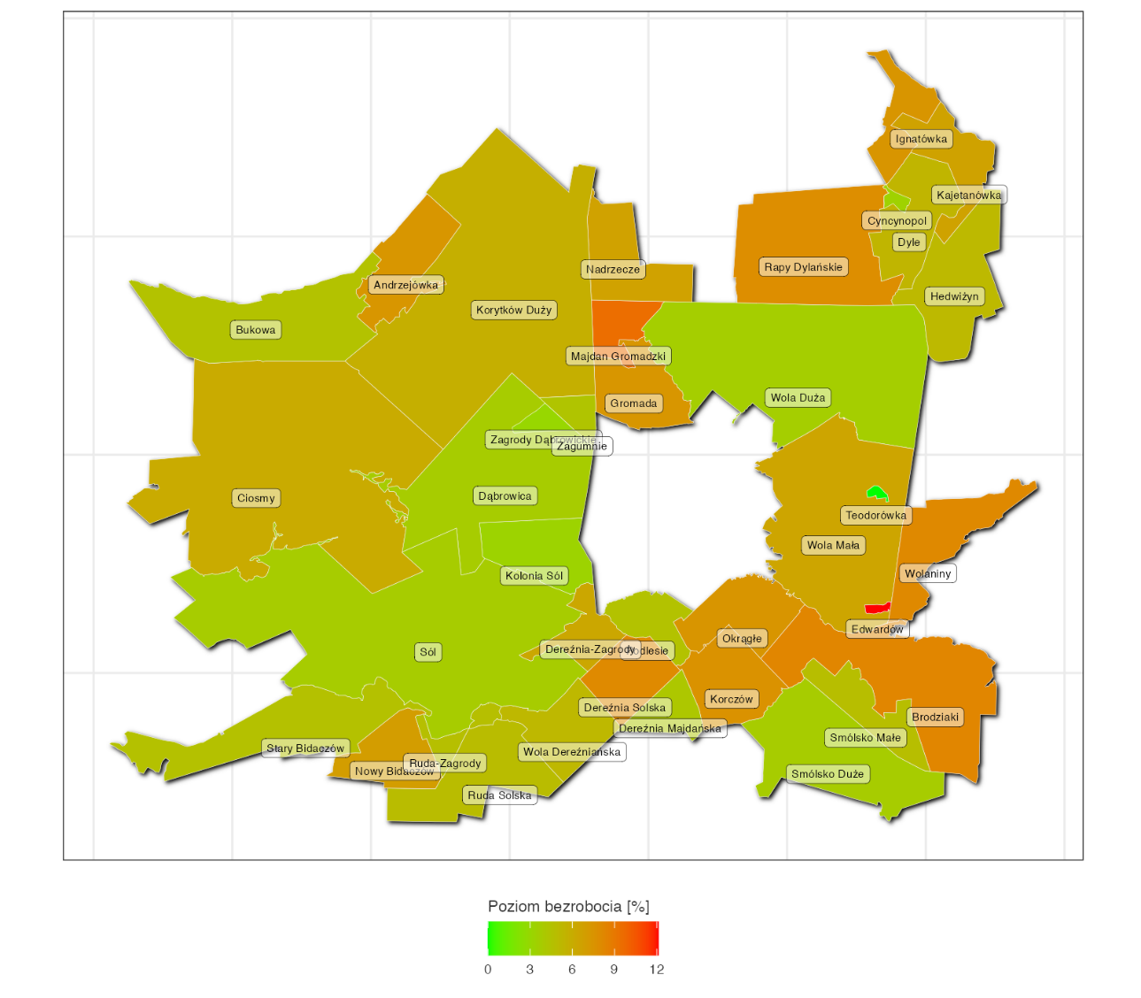
Rysunek 2. Średni poziom liczby osób bezrobotnych przypadający na liczbę osób w wieku produkcyjnym (18–59 dla kobiet i 18–64 dla mężczyzn) w latach 2016–2020 na terenie jednostek statystycznych gminy Biłgoraj
Źródło: opracowanie własne na podstawie danych Powiatowego Urzędu Pracy w Biłgoraju z wykorzystaniem oprogramowania R.
Poziom bezrobocia rozumiany jako stosunek osób bezrobotnych przypadających na liczbę osób w wieku produkcyjnym (18–59 dla kobiet i 18–64 dla mężczyzn) w latach 2016–2020 rozkładał się dość nierównomiernie na obszarze gminy (por. rys. 2). Obszary o skrajnych wartościach bezrobocia są zlokalizowane głównie w części wschodniej i środkowej gminy. Można wskazać jednostki, w których nie ma osób bezrobotnych, jak wieś Teodorówka lub jest ich niewiele, jak w Woli Dużej (3,69%). Sąsiadują one jednak z jednostkami o znaczącym poziomie bezrobocia – Wolaniny (8,64%), Brodziaki (8,27%), Wola Mała (6,42%), Ignatówka (7,57%), Rapy Dylańskie (7,86%), czy też Edwardów – o największym poziomie bezrobocia (12,12%). Bezrobocie nie ma zatem charakteru strukturalnego i przestrzennego, a raczej lokalny.

Warto przeanalizować strukturę bezrobocia na tych obszarach. W pierwszej kolejności kluczowa jest kwestia długotrwałego bezrobocia (por. rys. 3). To negatywne zjawisko zaznacza się głównie we wschodniej i południowej części gminy, chociaż podobnie jak w przypadku bezrobocia, nie jest jednorodne. Największy udział osób pozostających bez pracy 12 i więcej miesięcy jest zauważalny w Rapach Dylańskich (72,41%) i Cyncynopolu (75%).

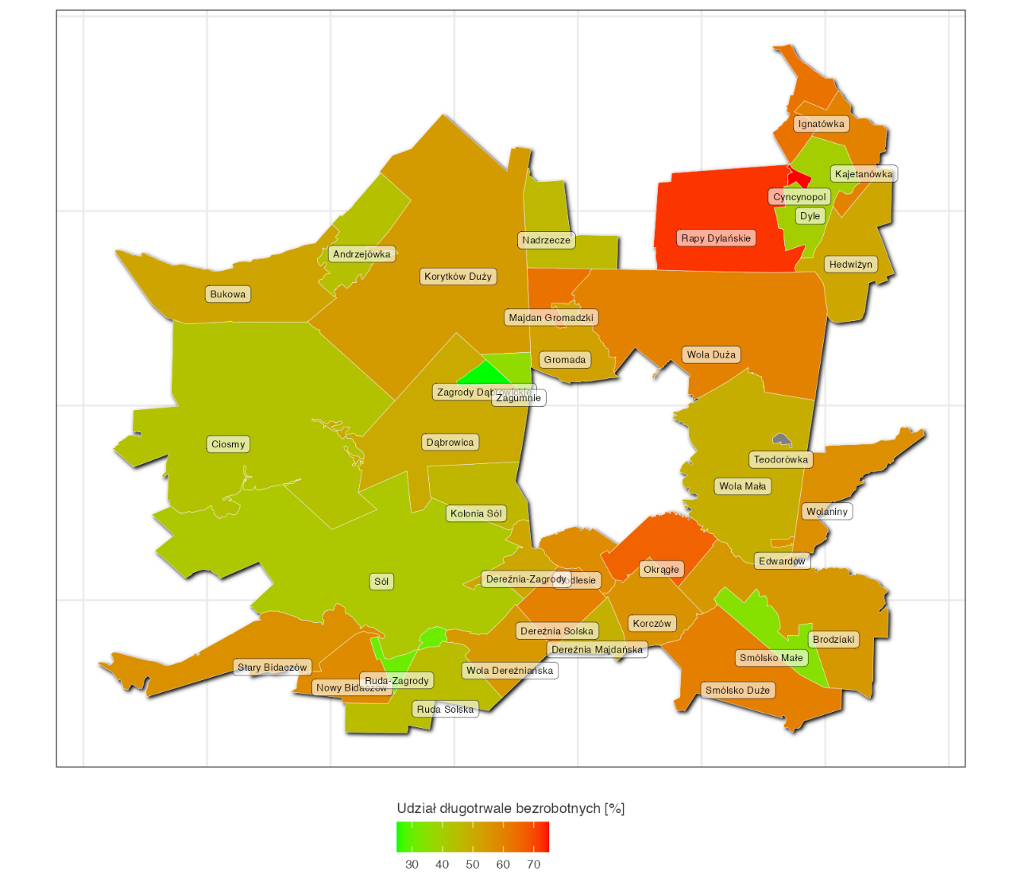
Rysunek 3. Średni poziom liczby osób długotrwale bezrobotnych (powyżej 12 miesięcy) przypadający na liczbę osób bezrobotnych w latach 2016–2020 na terenie jednostek statystycznych gminy Biłgoraj
Źródło: opracowanie własne na podstawie danych Powiatowego Urzędu Pracy w Biłgoraju z wykorzystaniem oprogramowania R. Kolor szary oznacza brak zjawiska na obszarze jednostki.
Ponad połowa bezrobotnych nie może znaleźć pracy przez ponad rok również w takich jednostkach jak: Okrągłe (66,14%), Ignatówka (63,16%), Kajetanówka (60%), Wola Duża (60%), Wolaniny (57,14%), czy Edwardów (56,25%), które jednocześnie charakteryzowały się wysokim poziomem bezrobocia ogółem na tle całej gminy. Można wskazać także obszary, w których bezrobocie samo w sobie nie jest problemem, jednakże osoby bezrobotne nie mogą znaleźć w nich pracy dłużej niż rok – przykładem jest tu Smólsko Duże (z poziomem bezrobocia 3,82%, w tym 60,71% długotrwale bezrobotnych).

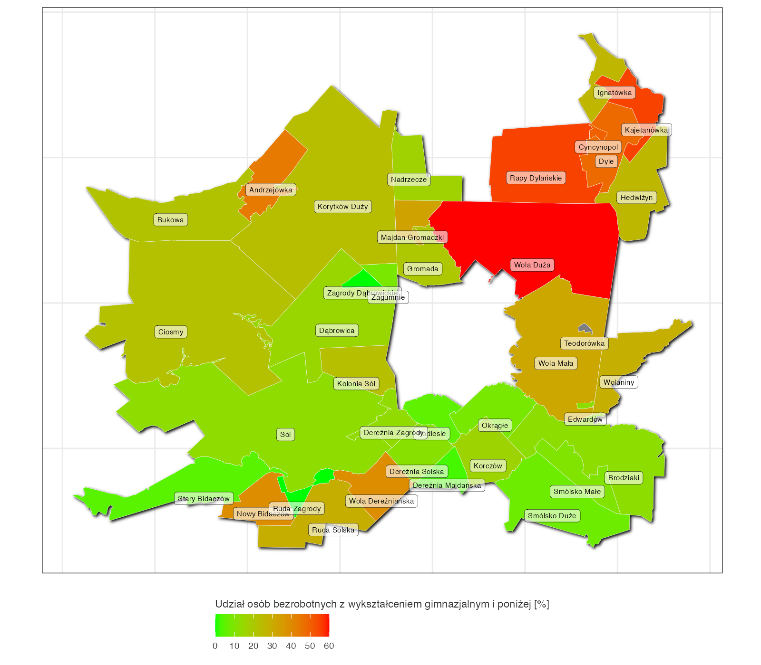
Rysunek 4. Średni poziom liczby osób bezrobotnych z wykształceniem gimnazjalnym i poniżej przypadający na liczbę osób bezrobotnych w latach 2016–2020 na terenie jednostek statystycznych gminy Biłgoraj
Źródło: opracowanie własne na podstawie danych Powiatowego Urzędu Pracy w Biłgoraju z wykorzystaniem oprogramowania R. Kolor szary oznacza brak zjawiska na obszarze jednostki.
Analizując kolejny aspekt bezrobocia – poziomu wykształcenia osób bezrobotnych (por. rys. 4), można potwierdzić dotychczasowe wnioski dotyczące lokalizacji tego negatywnego zjawiska, tj. bezrobocie doświadcza osoby niewykształcone głównie we wschodniej i północno-wschodniej części gminy. Można tu wskazać ponownie na Kajetanówkę (gdzie 55% bezrobotnych ma co najwyżej podstawowe wykształcenie), Cyncynopol (50%), Dyle (48%), Rapy Dylańskie (55,17%), czy też Wolę Dużą (50%).

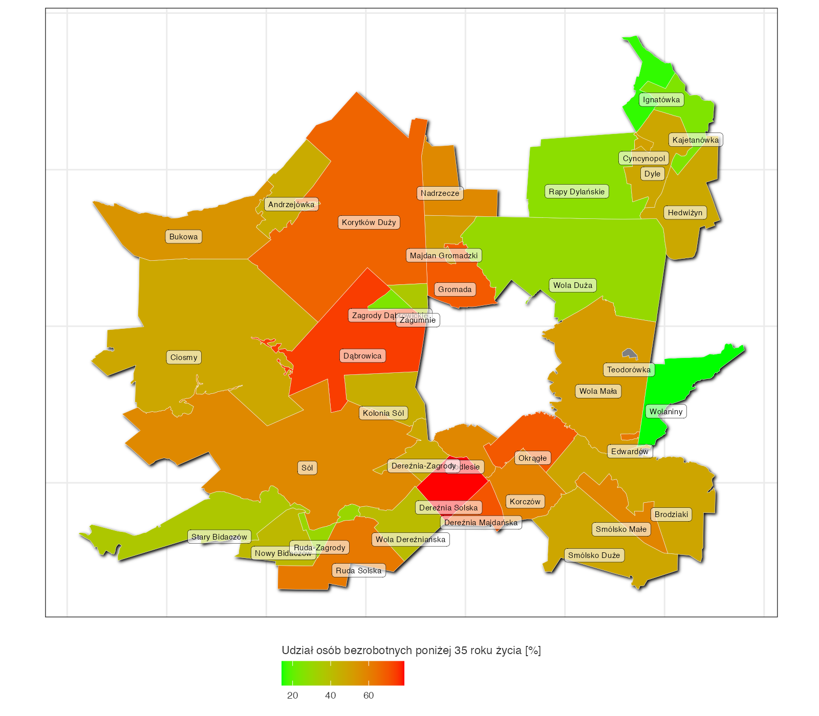
Rysunek 5. Średni poziom liczby osób bezrobotnych poniżej 35 roku życia przypadający na liczbę osób bezrobotnych w latach 2016–2020 na terenie jednostek statystycznych gminy Biłgoraj
Źródło: opracowanie własne na podstawie danych Powiatowego Urzędu Pracy w Biłgoraju z wykorzystaniem oprogramowania R. Kolor szary oznacza brak zjawiska na obszarze jednostki.
Co ciekawe, negatywna sytuacja osób bezrobotnych związana jest nie tylko z poziomem wykształcenia, ale i wiekiem, bowiem w obszarze wschodniej i północno-wschodniej części gminy widać również najmniejszy odsetek bezrobotnych poniżej 35 roku życia. Z drugiej strony młody wiek osób bezrobotnych może być problemem w południowej części gminy, w Dereźni Solskiej i Majdańskiej, gdzie odpowiednio 78,62% i 70,27% osób bezrobotnych nie uzyskała tego wieku. Podobnie sytuacja wygląda na przykład w Okrągłym (69,47%).

Przeprowadzona analiza pokazała wielowymiarowość problemu bezrobocia na terenie gminy. Głównie to negatywne zjawisko koncentruje się w środkowej i wschodniej części gminy, ale obejmuje nie tylko sam problem braku możliwości znalezienia pracy, ale także jej długotrwałe poszukiwanie, głównie przez osoby starsze. W innych miejscach południowej części gminy z kolei można zauważyć problemy w znalezieniu pracy przez osoby młode i mobilne, co może powodować migrację tych osób (na przykład do Biłgoraja, Zamościa czy Lublina).
Tabela 3. Zestawienie zjawiska bezrobocia w różnych aspektach w jednostkach gminy Biłgoraj wraz z wyliczeniem wskaźnika syntetycznego bezrobocia
 | Poziom bezrobocia | Długotrwałe bezrobocie | Bezrobocie wśród niewykształconych | Bezrobocie wśród młodych | Wskaźnik syntetyczny
Edwardów | 2,887 | 0,378 | –0,647 | 0,858 | 0,869
Majdan Gromadzki | 1,699 | 1,030 | 0,574 | 0,158 | 0,865
Rapy Dylańskie | 0,952 | 1,877 | 1,928 | –1,319 | 0,860
Dereźnia Solska | 1,056 | 0,758 | –0,708 | 1,864 | 0,743
Cyncynopol | –1,076 | 2,117 | 1,616 | 0,079 | 0,684
Okrągłe | 0,753 | 1,295 | –0,872 | 1,293 | 0,617
Gromada | 0,732 | 0,042 | –0,162 | 1,283 | 0,474
Nowy Bidaczów | 0,526 | 0,547 | 0,935 | –0,424 | 0,396
Kajetanówka | 0,391 | 0,726 | 1,918 | –1,480 | 0,389
Korczów | 0,846 | 0,375 | –0,423 | 0,658 | 0,364
Korytków Duży | 0,021 | 0,175 | 0,034 | 1,141 | 0,343
Andrzejówka | 0,733 | –0,740 | 1,265 | –0,139 | 0,280
Wola Duża | –0,940 | 0,726 | 2,220 | –1,168 | 0,209
Brodziaki | 1,137 | 0,247 | –0,623 | –0,022 | 0,185
Wola Mała | 0,298 | –0,270 | 0,490 | 0,200 | 0,179
Wola Dereźniańska | –0,239 | 0,233 | 0,956 | –0,506 | 0,111
Dyle | –0,164 | –1,128 | 1,495 | –0,046 | 0,039
Ruda Solska | –0,392 | –0,623 | 0,354 | 0,816 | 0,039
Dąbrowica | –0,875 | –0,145 | –0,485 | 1,589 | 0,021
Nadrzecze | 0,404 | –0,545 | –0,396 | 0,541 | 0,001
Ignatówka | 0,754 | 1,019 | 0,187 | –2,055 | –0,024
Hedwiżyn | –0,271 | –0,066 | 0,181 | –0,073 | –0,057
Wolaniny | 1,080 | 0,461 | 0,323 | –2,149 | –0,071
Bukowa | –0,560 | –0,041 | –0,084 | 0,330 | –0,089
Dereźnia–Zagrody | 0,241 | –0,066 | –0,581 | –0,073 | –0,120
Podlesie | –0,571 | 0,531 | –1,084 | 0,571 | –0,138
Ciosmy | 0,149 | –0,789 | –0,042 | –0,053 | –0,184
Dereźnia Majdańska | –0,715 | –0,326 | –1,239 | 1,343 | –0,234
Smólsko Duże | –0,881 | 0,792 | –0,971 | –0,033 | –0,273
Kolonia Sól | –1,129 | –0,487 | 0,014 | –0,191 | –0,448
Sól | –0,893 | –0,923 | –0,613 | 0,533 | –0,474
Stary Bidaczów | –0,541 | 0,431 | –1,127 | –0,772 | –0,502
Smólsko Małe | –0,450 | –1,640 | –0,777 | 0,616 | –0,563
Zagumnie | –0,633 | –1,466 | –0,853 | –0,772 | –0,931
Ruda–Zagrody | –0,477 | –1,984 | –1,402 | –1,121 | –1,246
Zagrody Dąbrowickie | –1,239 | –2,519 | –1,402 | –1,480 | –1,660
Teodorówka | –2,615 | N/d | N/d | N/d | –2,615
Źródło: opracowanie własne na podstawie danych Powiatowego Urzędu Pracy w Biłgoraju z wykorzystaniem oprogramowania R. Uwaga: jednostki statystyczne są uszeregowane według poziomu wskaźnika syntetycznego. „N/d” oznacza brak zjawiska.
Tab. 2 przedstawia zestawienie wszystkich przeanalizowanych aspektów bezrobocia. Zjawiska te łączy fakt, iż wyraża się je procentowo, jednak przyjmują wartości, które mieszczą się w zupełnie różnych przedziałach. Wskaźniki te wymagają odpowiedniej standaryzacji. Dlatego wszystkie wartości w kolumnach zostały znormalizowane poprzez odjęcie od zmiennych ich średnich arytmetycznych, a następnie podzielenie otrzymanej różnicy przez odchylenie standardowe. Tak otrzymane wartości wskaźników można łączyć we wskaźnik syntetyczny, wyliczony jako średnia arytmetyczna czterech wskaźników opisujących bezrobocie. Wysokie wartości wskaźnika świadczą o dużym kryzysie, natomiast niskie ukazują pozytywny obraz zjawisk społecznych.

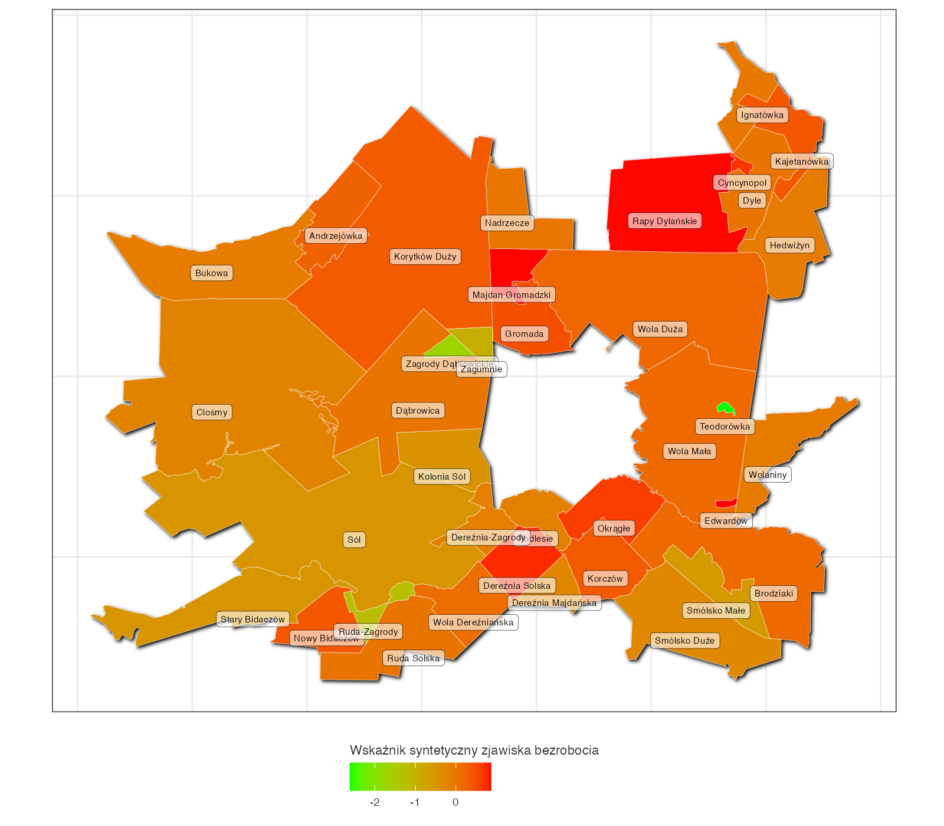Rysunek 6. Wskaźnik syntetyczny zjawiska bezrobocia na terenie jednostek statystycznych gminy Biłgoraj
Źródło: opracowanie własne na podstawie danych Powiatowego Urzędu Pracy w Biłgoraju z wykorzystaniem oprogramowania R.
Z wyników przedstawionych w tab. 2 wynika, że największe problemy związane z bezrobociem doświadcza Rapy Dylańskie, Majdan Gromadzki, Edwardów i Cyncynopol, chociaż przyczyny są zgoła inne, co widać po wartościach składowych wskaźników. Podczas, gdy Edwardów boryka się z wysokim poziomem bezrobocia, które dotyka młodych, Rapy Dylańskie charakteryzują się długotrwałym bezrobociem wśród osób niewykształconych. Podobnie jest w Cyncynopolu, ale tu ogólny poziom bezrobocia nie jest dużym problemem.

Ubóstwo
W kwestii ubóstwa kluczowa jest analiza udziału osób korzystających ze świadczeń pomocy społecznej [%] w liczbie osób zameldowanych w danej jednostce. Dodatkowo, można przeanalizować powody, które są podstawą przyznawania świadczeń pomocy, a więc:
- ubóstwo,
- bezrobocie,
- niepełnosprawność,
- długotrwała lub ciężka choroba,
- alkoholizm,
- wielodzietność,
- bezradność w sprawach opiekuńczo-wychowawczych gospodarstwa domowego.

Powody przyznawania świadczeń społecznych są silnie skorelowane ze wskaźnikiem udziału osób korzystających ze świadczeń ogółem. Głównym powodem pobierania świadczeń jest ubóstwo i nieco mniejszym stopniu niepełnosprawność, natomiast w najmniejszym stopniu – jest to alkoholizm i bezradność w sprawach opiekuńczo-wychowawczych gospodarstwa domowego.

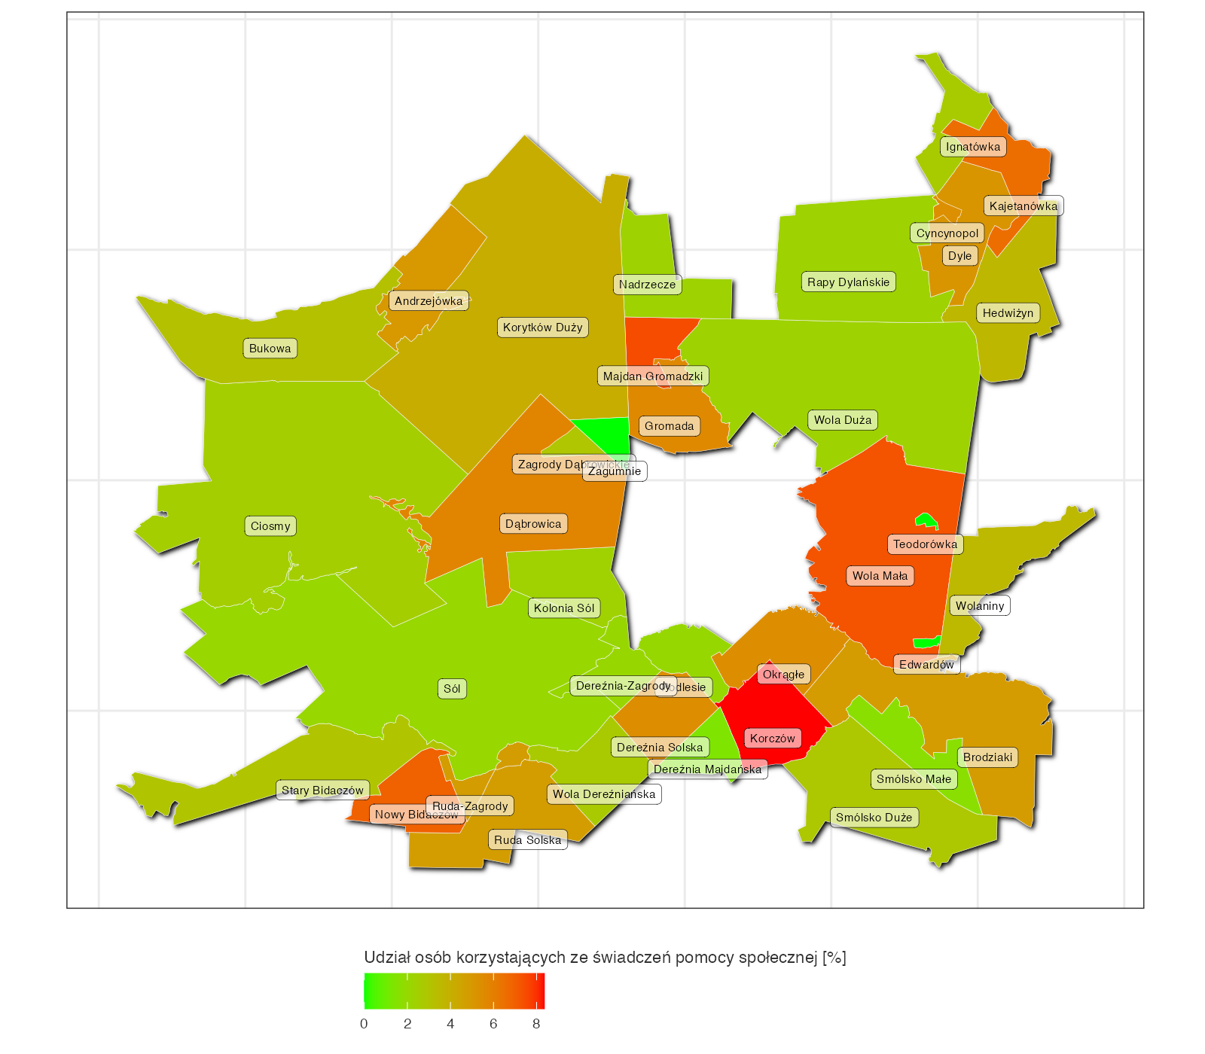Rysunek 7. Udział osób korzystających ze świadczeń pomocy społecznej [%] w liczbie osób zameldowanych na terenie jednostek statystycznych gminy Biłgoraj
Źródło: opracowanie własne na podstawie danych Gminnego Ośrodka Pomocy Społecznej z wykorzystaniem oprogramowania R.
Największe natężenie ubóstwa (por. rys. 7) można zauważyć w Korczowie i Woli Małej, gdzie z pomocy społecznej korzysta 8,36% i 7,31% mieszkańców głównie z powodów ubóstwa i bezrobocia, a także w znacznym stopniu z powodu chorób; w Kajetanówce (6,55%) głównie z powodu ubóstwa i chorób, a także w Nowym Bidaczowie (6,94%), gdzie oprócz ubóstwa występuje zarówno bezrobocie, jak i niepełnosprawność oraz poważne choroby.

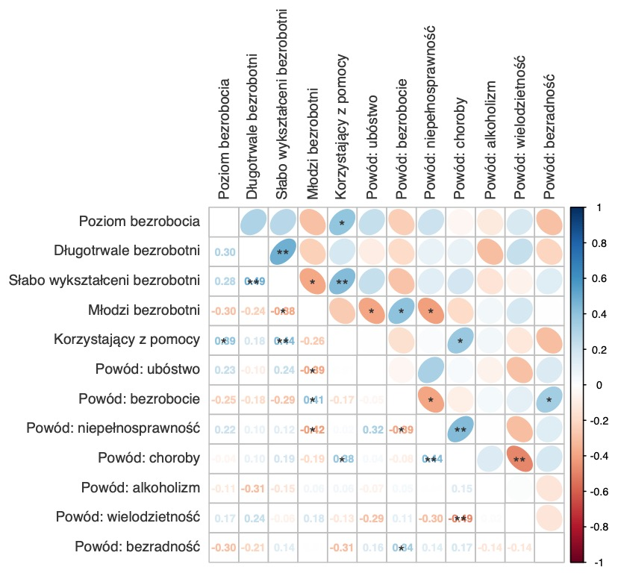
Rysunek 8. Korelacja pomiędzy wskaźnikami opisującymi bezrobocie i ubóstwo na terenie jednostek statystycznych gminy Biłgoraj
Źródło: opracowanie własne na podstawie danych Powiatowego Urzędu Pracy w Biłgoraju, Gminnego Ośrodka Pomocy Społecznej z wykorzystaniem oprogramowania R. Uwaga: gwiazdki oznaczają istotność statystyczną na poziomie: *** 0.001, ** 0.01, * 0.05.
Na terenie gminy można zauważyć kumulowanie się negatywnych zjawisk dotyczących bezrobocia i korzystania z pomocy społecznej. Rys. 8 przedstawia korelację dodatnią (kolor niebieski) i ujemną (kolor czerwony) pomiędzy wskaźnikami opisującymi bezrobocie i ubóstwo. Im większa wartość wskaźnika w dolnej połowie lub wielkość elips w górnej, tym większy poziom korelacji. Istotność korelacji zaznaczono dodatkowo symbolem „*”. Poziom bezrobocia jest skorelowany istotnie statystycznie z udziałem osób korzystających z pomocy społecznej (korelacja wynosi 0,69). Wchodząc w głąb tych zjawisk widać, że z pomocy korzystają głównie osoby doświadczone poważnymi chorobami (korelacja 0,68), a także słabo wykształceni bezrobotni (korelacja 0,44), którzy długo nie mogą znaleźć pracy (korelacja z długotrwale bezrobotnymi wynosi 0,49). Z drugiej strony młodzi bezrobotni korzystają z pomocy społecznej podając za powód właśnie bezrobocie (korelacja 0,41). Taki powód, oprócz młodych bezrobotnych, zgłaszały również osoby bezradne w sprawach opiekuńczo-wychowawczych gospodarstwa domowego (korelacja 0,64).

Na zakończenie wyliczono wskaźnik syntetyczny (por. tab. 3). Ponieważ wskaźniki opisujące przyczyny korzystania z pomocy społecznej są silnie skorelowane ze wskaźnikiem ogólnego udziału osób korzystających z pomocy społecznej, do wskaźnika syntetycznego wybrano wskaźniki określające udział osób korzystające z pomocy społecznej z różnych przyczyn w ogóle osób zameldowanych w gminie. Warto zauważyć, że o wysokości poziomu wskaźnika syntetycznego decyduje zatem nie tylko skala zjawiska w jednostkach statystycznych, ale ich natężenie (wyższy poziom wskaźnika uzyskują te jednostki, gdzie osoby korzystają z pomocy z więcej niż jednego powodu).
Tabela 4. Zestawienie zjawiska ubóstwa w różnych aspektach w jednostkach gminy Biłgoraj wraz z wyliczeniem wskaźnika syntetycznego ubóstwa
Jednostka | Udział osób korzystających z pomocy społecznej z powodu: |  |  |  |  |  |  | Wskaźnik syntetyczny
 | ubóstwa | bezrobocia | niepełno-sprawności | poważnych chorób | alkoholizmu | wielo-dzietności | bezradności
Okrągłe | –0,012 | 0,854 | 1,095 | 0,682 | 2,219 | 1,443 | 2,734 | 1,288
Korczów | 1,544 | 1,674 | 1,029 | 1,787 | –0,030 | 3,412 | –0,577 | 1,263
Dereźnia Solska | 0,143 | 1,030 | 0,791 | 1,656 | –0,574 | 1,639 | 3,002 | 1,098
Ruda–Zagrody | 0,623 | 0,453 | 2,003 | 1,613 | 3,099 | –0,312 | –0,577 | 0,986
Wola Mała | 2,028 | 1,575 | 0,588 | 1,439 | –0,574 | 0,305 | 0,953 | 0,902
Majdan Gromadzki | 1,634 | 2,343 | 0,873 | –0,107 | –0,574 | 2,289 | –0,577 | 0,840
Dąbrowica | 1,225 | 1,821 | 1,300 | 0,513 | –0,574 | 0,618 | 0,106 | 0,716
Nowy Bidaczów | 1,291 | 1,450 | 1,058 | 1,907 | –0,574 | –0,003 | –0,577 | 0,650
Dyle | 1,349 | –0,116 | 0,138 | 0,234 | 2,359 | –0,387 | 0,582 | 0,594
Gromada | 1,201 | 1,089 | 0,324 | –0,181 | 0,433 | –0,490 | 0,219 | 0,371
Kajetanówka | 1,351 | 0,624 | –0,545 | 1,142 | –0,574 | –0,047 | –0,577 | 0,196
Andrzejówka | 0,978 | –0,073 | 0,533 | –0,006 | –0,574 | –0,975 | 1,256 | 0,163
Hedwiżyn | –0,450 | –0,238 | –0,736 | –0,215 | 2,301 | 0,063 | –0,577 | 0,021
Korytków Duży | 0,349 | 0,052 | –0,068 | 0,537 | –0,574 | 0,178 | –0,577 | –0,015
Wola Duża | –0,418 | –0,166 | –0,348 | –0,062 | –0,574 | –0,975 | 2,348 | –0,028
Ruda Solska | 0,590 | –0,737 | 0,713 | 0,378 | –0,107 | –0,525 | –0,577 | –0,038
Wolaniny | 0,408 | –1,395 | 2,751 | –0,024 | –0,574 | –0,975 | –0,577 | –0,055
Brodziaki | –0,030 | –0,095 | –0,845 | –0,595 | 0,717 | 0,734 | –0,577 | –0,099
Cyncynopol | –1,228 | –0,528 | 0,307 | 1,627 | –0,574 | 0,061 | –0,577 | –0,130
Stary Bidaczów | –0,505 | 0,561 | –1,110 | –0,536 | –0,076 | –0,435 | –0,577 | –0,383
Smólsko Małe | –1,184 | –0,222 | –0,645 | –0,572 | –0,574 | –0,674 | 1,068 | –0,401
Smólsko Duże | –0,726 | –0,999 | –0,274 | 0,017 | –0,574 | –0,581 | 0,070 | –0,438
Ignatówka | –0,190 | –1,181 | 0,744 | –0,359 | –0,574 | –0,975 | –0,577 | –0,444
Bukowa | –0,855 | 0,116 | –1,029 | –0,611 | 0,216 | –0,373 | –0,577 | –0,445
Kolonia Sól | –0,790 | –0,336 | –1,212 | –1,243 | 0,033 | 0,242 | –0,337 | –0,520
Wola Dereźniańska | –0,601 | –0,681 | –0,286 | –0,379 | –0,574 | –0,975 | –0,412 | –0,558
Nadrzecze | –1,200 | –0,686 | –0,920 | –1,263 | –0,574 | 0,488 | 0,182 | –0,568
Rapy Dylańskie | –0,668 | –1,395 | –0,212 | –1,336 | –0,574 | 0,698 | –0,577 | –0,581
Dereźnia–Zagrody | –0,772 | –0,818 | –1,084 | –0,298 | –0,273 | –0,539 | –0,458 | –0,606
Ciosmy | –1,102 | –0,684 | –0,922 | –0,829 | 0,309 | –0,497 | –0,577 | –0,614
Sól | –1,011 | –1,049 | –0,872 | –0,909 | 0,285 | –0,642 | –0,351 | –0,650
Podlesie | –0,922 | –0,270 | –1,159 | –1,336 | –0,574 | 0,157 | –0,577 | –0,669
Dereźnia Majdańska | –1,221 | –0,578 | –1,164 | –1,336 | –0,574 | –0,975 | –0,577 | –0,918
Zagrody Dąbrowickie | –0,831 | –1,395 | –0,816 | –1,336 | –0,574 | –0,975 | –0,577 | –0,929
Zagumnie | N/d | N/d | N/d | N/d | N/d | N/d | N/d | N/d
Edwardów | N/d | N/d | N/d | N/d | N/d | N/d | N/d | N/d
Teodorówka | N/d | N/d | N/d | N/d | N/d | N/d | N/d | N/d
Źródło: opracowanie własne na podstawie danych Gminnego Ośrodka Pomocy Społecznej z wykorzystaniem oprogramowania R. Uwaga: jednostki statystyczne są uszeregowane według poziomu wskaźnika syntetycznego. „N/d” oznacza brak zjawiska.
Okazuje się, że natężenie opisywanego zjawiska w niektórych jednostkach powoduje zwiększenie wskaźnika syntetycznego w stosunku do wskaźnika korzystania z pomocy ogółem. Jest to widoczne w przypadku jednostki Ruda-Zagrody oraz miejscowości Dyle, w których osoby korzystają z pomocy społecznej z wielu powodów równocześnie. Można tu również wskazać miejscowość Andrzejówka, która „wyprzedziła” opisywaną wcześniej miejscowość Kajetanówka, właśnie z powodu nadmiernej liczby osób korzystających z pomocy społecznej z powodu niepełnosprawności i bezradności.

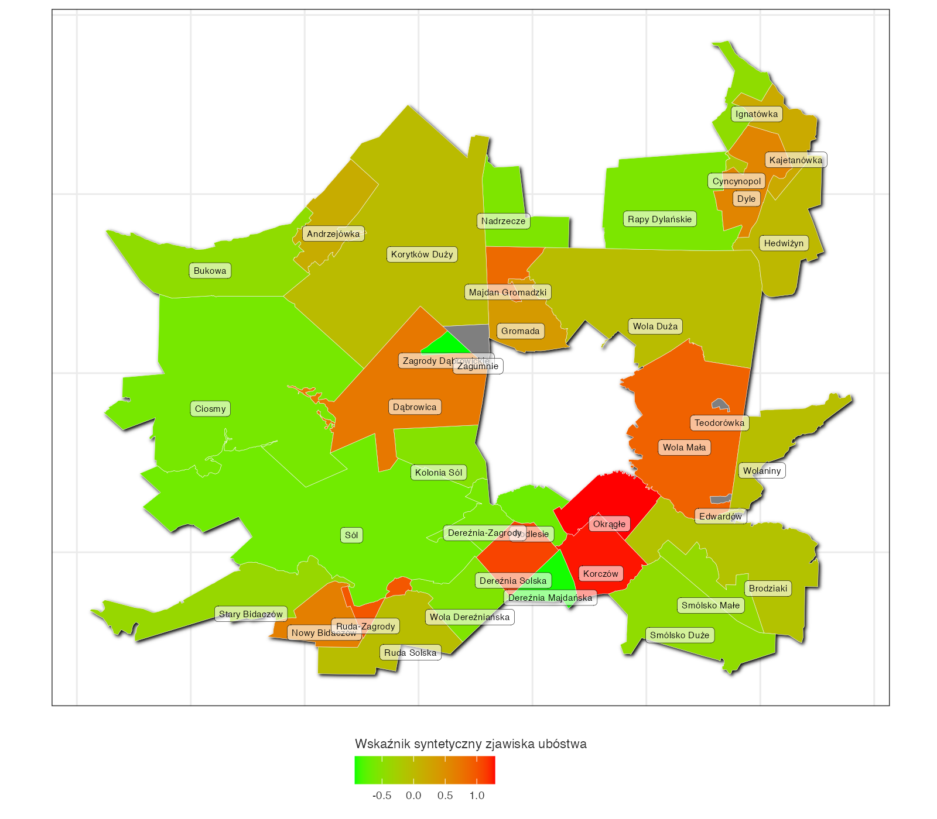
Rysunek 9. Wskaźnik syntetyczny zjawiska ubóstwa na terenie jednostek statystycznych gminy Biłgoraj
Źródło: opracowanie własne na podstawie danych Gminnego Ośrodka Pomocy Społecznej z wykorzystaniem oprogramowania R. Uwaga: kolor szary oznacza brak zjawiska na obszarze jednostki.
Rys. 9 przedstawia przestrzenne kształtowanie się syntetycznego wskaźnika ubóstwa w gminie Biłgoraj. Można zauważyć kilka ognisk ubóstwa zlokalizowanych w południowo-wschodniej części – od Woli Małej poprzez Okrągłe i Korczów; południowej w okolicach Nowego Bidaczowa i Rudy-Zagrody, a także w okolicach Dąbrowicy, Gromady i Majdanu Gromadzkiego.

Edukacja
Poziom edukacji na terenie gminy Biłgoraj przeanalizowano w oparciu o wyniki egzaminów klas ósmych z lat 2019 i 2020 z przedmiotów: język polski, matematyka oraz język angielski.
Na terenie gminy funkcjonuje 11 szkół podstawowych, których obszar oddziaływania przedstawiono w tab.
Tabela 5. Przypisanie obwodów szkół podstawowych do jednostek statystycznych objętych analizą
Jednostka | Szkoła podstawowa (SP) przypisana do jednostki
Andrzejówka | SP Bukowa
Brodziaki | SP Smólsko
Bukowa | SP Bukowa
Ciosmy | SP Dąbrowica*)
Cyncynopol | SP Hedwiżyn
Dąbrowica | SP Dąbrowica
Dereźnia Majdańska | SP Dereźnia
Dereźnia Solska | SP Dereźnia
Dereźnia-Zagrody | SP Dereźnia
Dyle | SP Hedwiżyn
Edwardów | SP Smólsko
Gromada | SP Gromada
Hedwiżyn | SP Hedwiżyn
Ignatówka | SP Hedwiżyn
Kajetanówka | SP Hedwiżyn
Kolonia Sól | SP Sól**)
Korczów | SP Korczów
Korytków Duży | SP Korytków Duży
Majdan Gromadzki | SP Gromada
Nadrzecze | SP Korytków Duży
Nowy Bidaczów | SP Stary Bidaczów
Okrągłe | SP Korczów
Podlesie | SP Dereźnia
Rapy Dylańskie | SP Hedwiżyn
Ruda Solska | SP Wola Dereźniańska
Ruda-Zagrody | SP Wola Dereźniańska
Smólsko Duże | SP Smólsko
Smólsko Małe | SP Smólsko
Sól | SP Sól
Stary Bidaczów | SP Stary Bidaczów
Teodorówka | SP Hedwiżyn
Wola Dereźniańska | SP Wola Dereźniańska
Wola Duża | SP Hedwiżyn
Wola Mała | SP Hedwiżyn
Wolaniny | SP Hedwiżyn
Zagrody Dąbrowickie | SP Dąbrowica
Zagumnie | SP Dąbrowica
Źródło: opracowanie własne na podstawie Załącznika nr 1 do uchwały Nr XLII/242/17 Rady Gminy Biłgoraj z dnia 28 listopada 2017 roku. *) klasy IV-VIII z m. Ciosmy należą do SP Dąbrowica, a klasy I-III do SP Bukowa, **) Kolonia Sól od nr 92 należy do SP Dąbrowica.
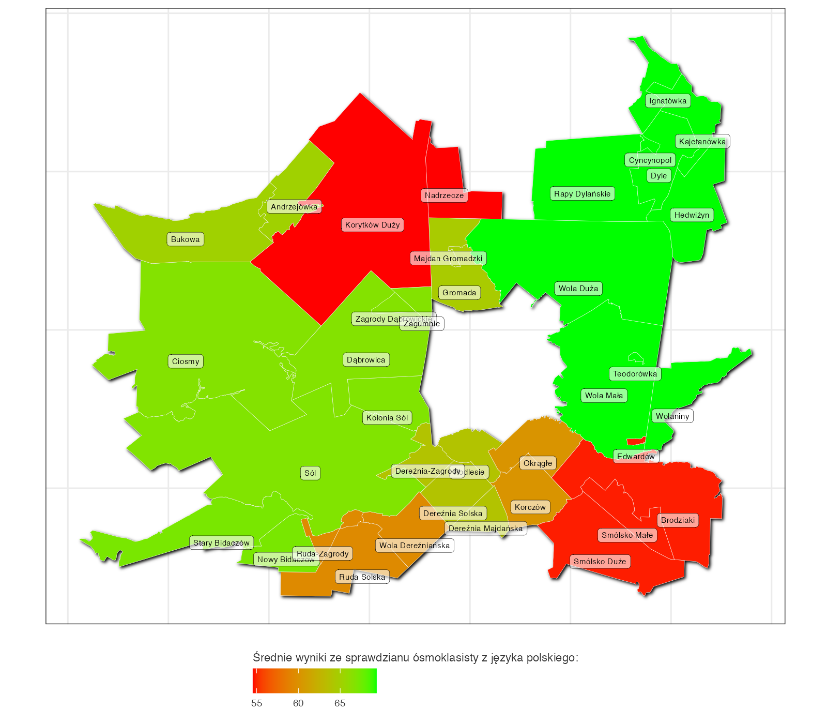
Rysunek 10. Średnie wyniki [pkt] ze sprawdzianu ósmoklasisty z języka polskiego w latach 2019–2020 na terenie jednostek statystycznych gminy Biłgoraj
Źródło: opracowanie własne na podstawie danych Urzędu Gminy Biłgoraj z wykorzystaniem oprogramowania R.
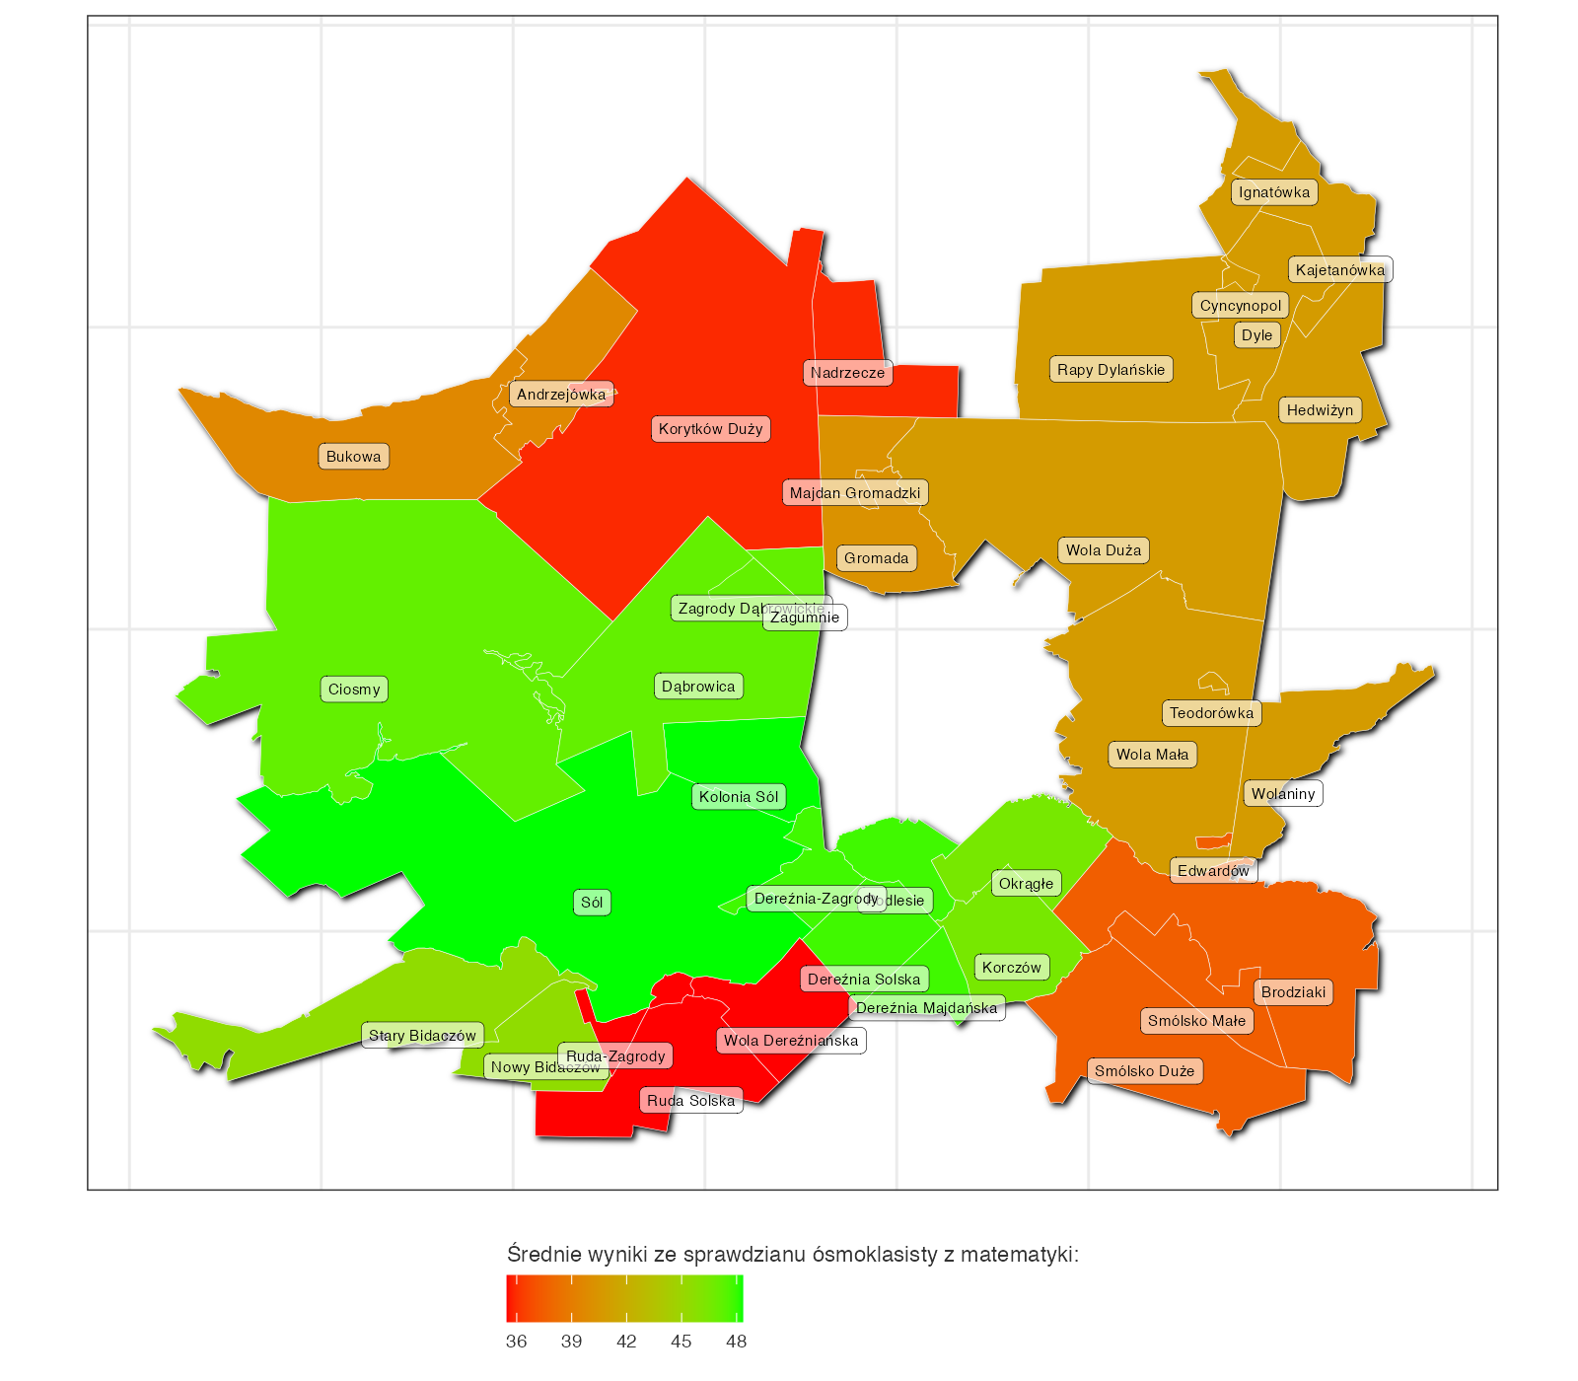
Rysunek 11. Średnie wyniki [pkt] ze sprawdzianu ósmoklasisty z matematyki w latach 2019–2020 na terenie jednostek statystycznych gminy Biłgoraj
Źródło: opracowanie własne na podstawie danych Urzędu Gminy Biłgoraj z wykorzystaniem oprogramowania R.
Wyniki egzaminów z lat 2019–2020 nie są jednorodne. Najwyższe oceny uczniowie w gminie uzyskują z języka polskiego (64,33 pkt), natomiast znacząco niżej oceniani są z języka angielskiego (49,42 pkt) i matematyki (42,02 pkt). Z matematyki można zauważyć też najmniejszy rozrzut ocen, co oznacza, że szkoły w gminie wypadają w tym przedmiocie stosunkowo podobnie na egzaminach. Niemal dwukrotnie większy rozrzut ocen widać natomiast w przypadku języka angielskiego. Co ciekawe, szkoły uzyskują podobne wyniki w zakresie matematyki i języka angielskiego (współczynnik korelacji jest istotny statystycznie przy p<0,01 i wynosi 0,85), natomiast w przypadku pozostałych zależności – języka polskiego od matematyki (współczynnik na poziomie 0,43) i od języka angielskiego (0,51) korelacja nie jest istotna statystycznie. To oznacza, że problem słabej edukacji może dotykać nierównomiernie określone jednostki, że będą widoczne jednostki z problemami w nauczaniu języka polskiego oraz inne jednostki z problemami w nauczaniu matematyki i języka angielskiego.

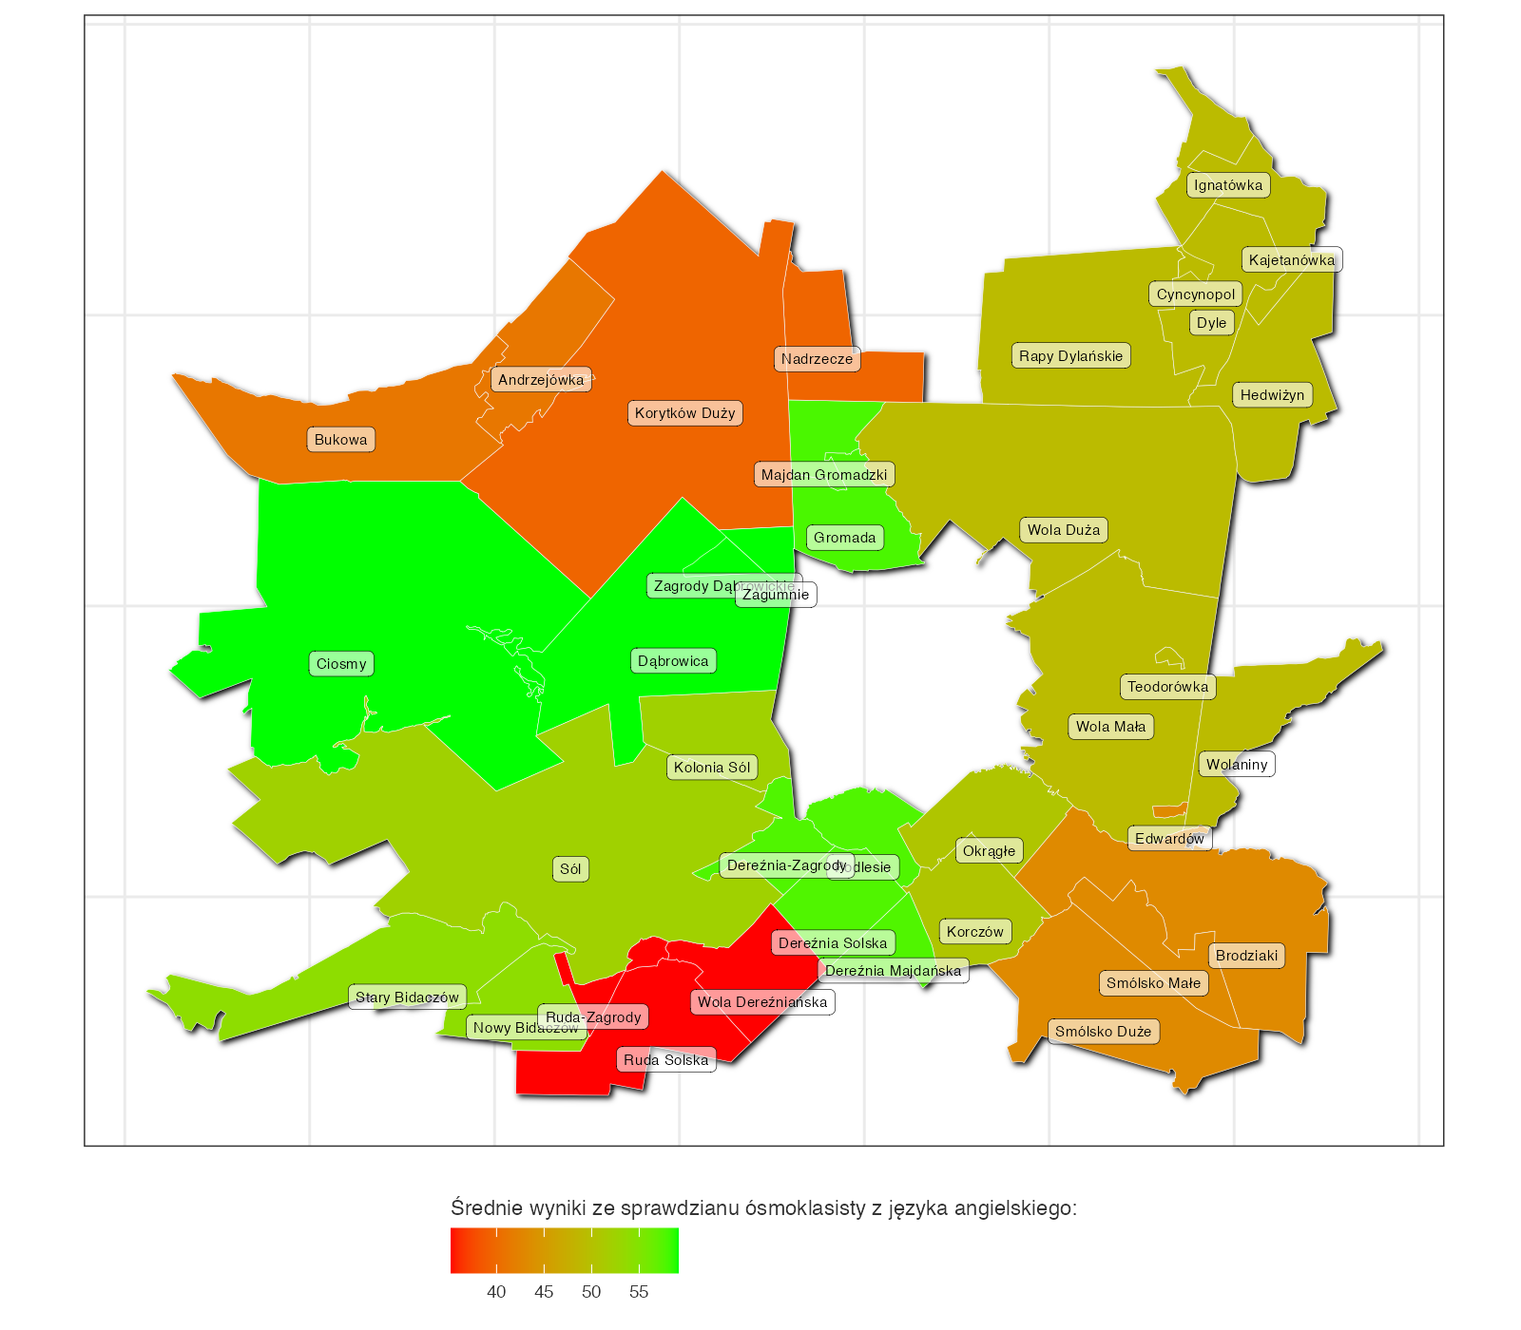
Rysunek 12. Średnie wyniki [pkt] ze sprawdzianu ósmoklasisty z języka angielskiego w latach 2019–2020 na terenie jednostek statystycznych gminy Biłgoraj
Źródło: opracowanie własne na podstawie danych Urzędu Gminy Biłgoraj z wykorzystaniem oprogramowania R.
Rys. 10–12 przedstawiają wyniki egzaminów dla ósmoklasistów w poszczególnych jednostkach gminy. Pod względem języka polskiego najlepiej wypada SP Hedwiżyn (średnia z 2019–2020 roku wyniosła 69,35 pkt), a także SP Sól (66,8 pkt) i SP Dąbrowica (66,66 pkt). Z kolei, w przypadku dwóch pozostałych przedmiotów SP Hedwiżyn nie wypada już tak dobrze na tle pozostałych szkół, natomiast SP Sól i SP Dąbrowica (szczególnie ta ostatnia) utrzymują nadal dobrą pozycję. Obwody, które obejmują te szkoły publiczne będą zatem obszarami nie doświadczającymi problemów edukacyjnych.

Na uwagę zasługują jednak szkoły, które uzyskują słabe wyniki we wszystkich trzech przedmiotach. Można je zauważyć zarówno na północy (SP Korytków Duży i SP Bukowa), jak i na południu (SP Wola Dereźniańska i SP Smólsko). Ma to przełożenie na wskaźnik syntetyczny, który przedstawiono w tab. 5. Wskaźnik został przemnożony przez (–1) z uwagi na fakt, że składowe są stymulantami.
Tabela 6. Zestawienie zjawiska poziomu edukacji z różnych przedmiotów w jednostkach gminy Biłgoraj wraz z wyliczeniem wskaźnika syntetycznego edukacji
Jednostka | Średnie wyniki [pkt] ze sprawdzianu ósmoklasisty z: |  |  | Wskaźnik syntetyczny
 | języka polskiego | matematyki | języka angielskiego
Nadrzecze | –1,846 | –1,401 | –1,346 | 1,531
Korytków Duży | –1,846 | –1,401 | –1,346 | 1,531
Wola Dereźniańska | –0,880 | –1,500 | –1,937 | 1,439
Ruda Solska | –0,880 | –1,500 | –1,937 | 1,439
Ruda–Zagrody | –0,880 | –1,500 | –1,937 | 1,439
Brodziaki | –1,792 | –1,039 | –0,843 | 1,224
Smólsko Duże | –1,792 | –1,039 | –0,843 | 1,224
Smólsko Małe | –1,792 | –1,039 | –0,843 | 1,224
Edwardów | –1,792 | –1,039 | –0,843 | 1,224
Andrzejówka | 0,210 | –0,551 | –1,121 | 0,488
Bukowa | 0,210 | –0,551 | –1,121 | 0,488
Okrągłe | –0,748 | 1,001 | 0,170 | –0,141
Korczów | –0,748 | 1,001 | 0,170 | –0,141
Wola Duża | 1,024 | –0,279 | –0,032 | –0,238
Rapy Dylańskie | 1,024 | –0,279 | –0,032 | –0,238
Dyle | 1,024 | –0,279 | –0,032 | –0,238
Kajetanówka | 1,024 | –0,279 | –0,032 | –0,238
Hedwiżyn | 1,024 | –0,279 | –0,032 | –0,238
Wola Mała | 1,024 | –0,279 | –0,032 | –0,238
Teodorówka | 1,024 | –0,279 | –0,032 | –0,238
Cyncynopol | 1,024 | –0,279 | –0,032 | –0,238
Ignatówka | 1,024 | –0,279 | –0,032 | –0,238
Wolaniny | 1,024 | –0,279 | –0,032 | –0,238
Gromada | 0,098 | –0,416 | 1,152 | –0,278
Majdan Gromadzki | 0,098 | –0,416 | 1,152 | –0,278
Nowy Bidaczów | 0,598 | 0,775 | 0,622 | –0,665
Stary Bidaczów | 0,598 | 0,775 | 0,622 | –0,665
Kolonia Sól | 0,530 | 1,419 | 0,398 | –0,782
Sól | 0,530 | 1,419 | 0,398 | –0,782
Podlesie | –0,033 | 1,308 | 1,119 | –0,798
Dereźnia Majdańska | –0,033 | 1,308 | 1,119 | –0,798
Dereźnia Solska | –0,033 | 1,308 | 1,119 | –0,798
Dereźnia–Zagrody | –0,033 | 1,308 | 1,119 | –0,798
Ciosmy | 0,504 | 1,141 | 1,318 | –0,988
Dąbrowica | 0,504 | 1,141 | 1,318 | –0,988
Zagrody Dąbrowickie | 0,504 | 1,141 | 1,318 | –0,988
Zagumnie | 0,504 | 1,141 | 1,318 | –0,988
Źródło: opracowanie własne na podstawie danych Urzędu Gminy Biłgoraj z wykorzystaniem oprogramowania R. Uwaga: jednostki statystyczne są uszeregowane według poziomu wskaźnika syntetycznego.
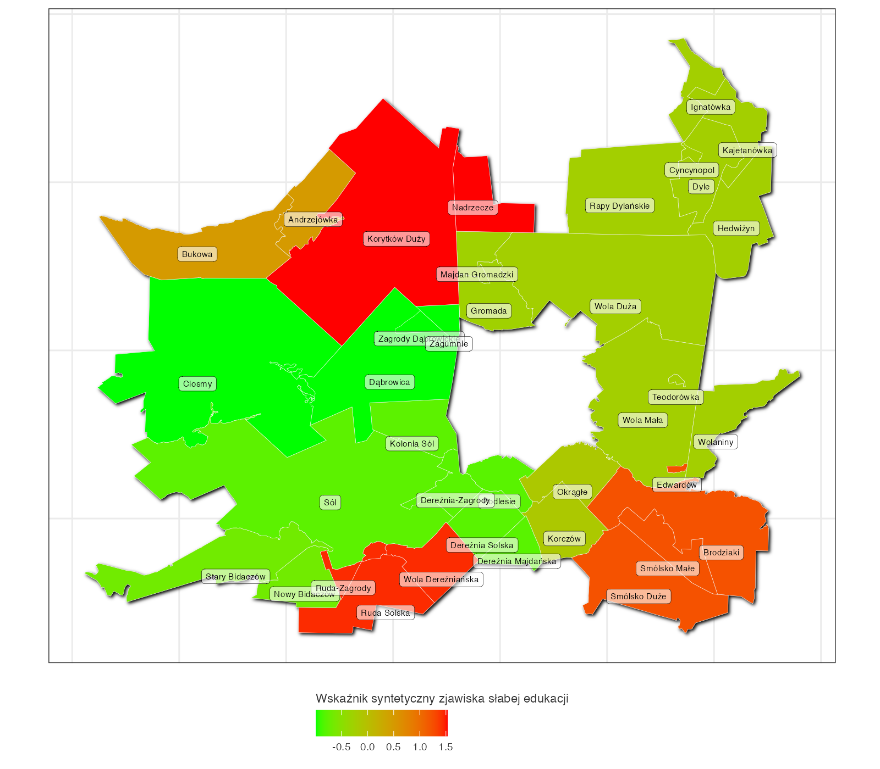
Rysunek 13. Wskaźnik syntetyczny poziomu edukacji na terenie jednostek statystycznych gminy Biłgoraj
Źródło: opracowanie własne na podstawie danych Urzędu Gminy Biłgoraj z wykorzystaniem oprogramowania R.
Analiza znormalizowanych wyników egzaminów ze wszystkich przedmiotów (por. tab. 5) wykazała, że najsłabsze wyniki ogółem uzyskały w latach 2019–2020 SP Korytków Duży oraz SP Wola Dereźniańska, a także na dalszych miejscach SP Smólsko oraz SP Bukowa. Wizualnie wyniki przedstawia rys. 13.

Uczestnictwo w życiu publicznym
Dane dotyczące frekwencji w wyborach mogą świadczyć o poziomie uczestnictwa w życiu publicznym, dlatego może być to ważny czynnik negatywnych zjawisk w życiu społecznym gminy. Do analizy wybrano trzy różne ostatnie wybory:
- wybory samorządowe 2018;
- wybory parlamentarne 2019;
- wybory prezydenckie 2020 (I tura).

Pierwszym krokiem analizy było przyporządkowanie numerów okręgów wyborczych do przyjętych jednostek analitycznych (por. tab. 6). W przypadku, gdy okręgi wyborcze obejmowały części miejscowości, dzielono je proporcjonalnie do liczby mieszkańców pomiędzy te okręgi.
Tabela 7. Przyporządkowanie okręgów wyborczych w wyborach samorządowych w 2018, parlamentarnych w 2019 i prezydenckich w 2020 do jednostek statystycznych gminy Biłgoraj
Jednostka | Wybory samorządowe 2018 | Wybory parlamentarne 2019 | Wybory prezydenckie 2020 (I tura)
Podlesie | 9 | 8 | 8
Wola Duża | 13 | 12 | 12
Rapy Dylańskie | 12 | 11 | 11
Dyle | 12 | 11 | 11
Ignatówka | 12 | 11 | 11
Kajetanówka | 12 | 11 | 11
Hedwiżyn | 13 | 12 | 12
Wolaniny | 13 | 12 | 12
Okrągłe | 8 | 7 | 7
Brodziaki | 7 | 6 | 6
Wola Mała | 13 | 12 | 12
Smólsko Duże | 7 | 6 | 6
Smólsko Małe | 7 | 6 | 6
Korczów | 8 | 7 | 7
Dereźnia Majdańska | 9 | 8 | 8
Dereźnia Solska | 9 | 8 | 8
Wola Dereźniańska | 10 | 9 | 9
Dereźnia-Zagrody | 10 | 8 | 8
Ruda Solska | 11 | 9 | 9
Kolonia Sól | 6*)/14**) | 4*)/13**) | 4*)/13**)
Ciosmy | 6 | 5 | 5
Dąbrowica | 5 | 4 | 4
Nowy Bidaczów | 11 | 10 | 10
Ruda-Zagrody | 11 | 9 | 9
Stary Bidaczów | 11 | 10 | 10
Sól | 14***)/15****) | 13***)/14****) | 13***)/14****)
Gromada | 4/3°) | 3 | 3
Majdan Gromadzki | 3 | 3 | 3
Nadrzecze | 2 | 2 | 2
Andrzejówka | 1 | 1 | 1
Korytków Duży | 2 | 2 | 2
Bukowa | 1 | 1 | 1
Zagrody Dąbrowickie | 5 | 4 | 4
Zagumnie | 5 | 4 | 4
Edwardów | 7 | 6 | 6
Teodorówka | 12 | 11/15⁺) | 11/15⁺)
Cyncynopol | 12 | 11 | 11
Źródło: opracowanie własne na podstawie danych Państwowej Komisji Wyborczej ze strony www.pkw.gov.pl. Uwaga: *) Kolonia Sól (od 97 do końca); **) Kolonia Sól (od nr 1 do nr 96); ***) Sól (1 - 199); ****) Sól (od 200 do końca); °) (1–125)/Gromada (od 125a do końca); ⁺) Odrębny obwód głosowania w Teodorówce.

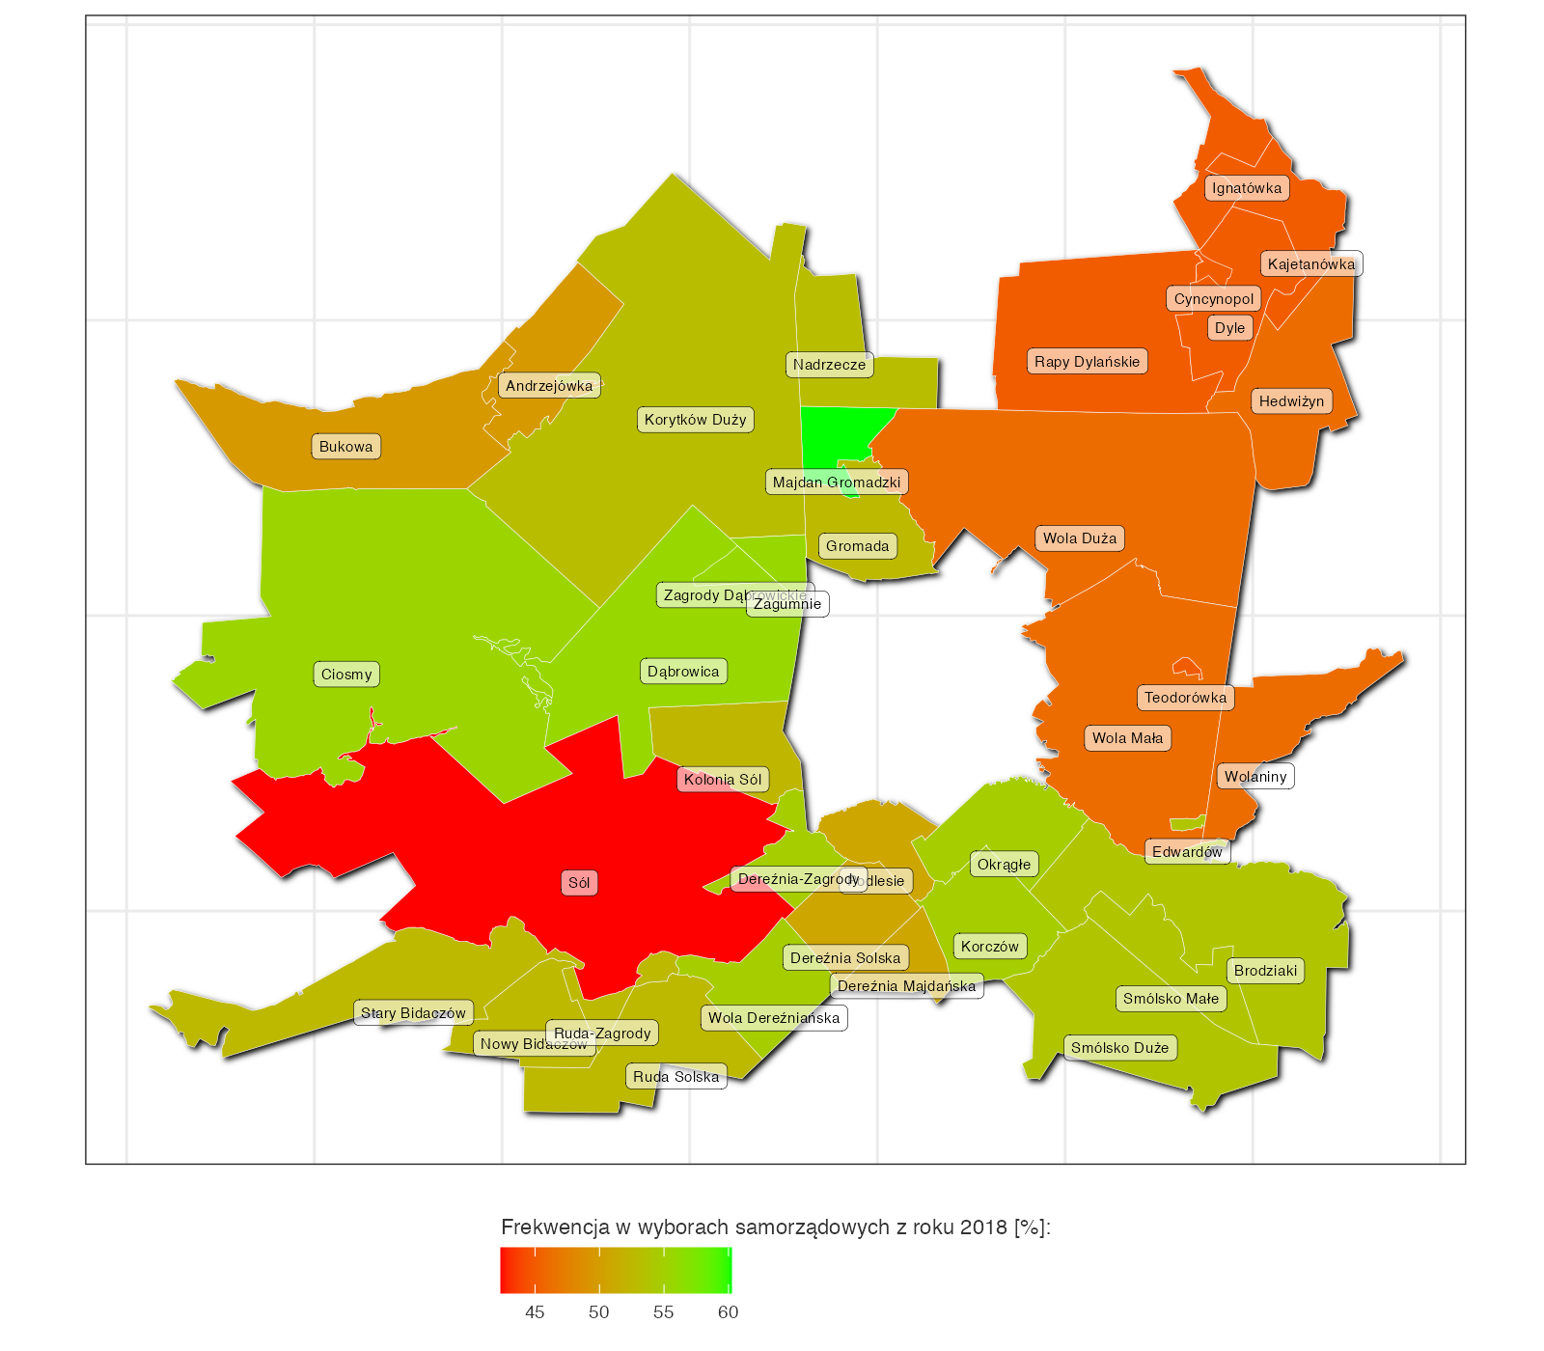
Rysunek 14. Frekwencja w wyborach samorządowych z roku 2018 na terenie jednostek statystycznych gminy Biłgoraj
Źródło: opracowanie własne na podstawie danych Państwowej Komisji Wyborczej z wykorzystaniem oprogramowania R.
Analizując rys. 14–16 można zauważyć, że frekwencja w wyborach samorządowych z roku 2018 znacząco różniła się od pozostałych dwóch wyborów. Faktycznie, korelacja pomiędzy poziomami frekwencji wykazała, że istotna statystycznie jest jedynie korelacja pomiędzy frekwencją w wyborach parlamentarnych i prezydenckich (0,77 przy p < 0,01).
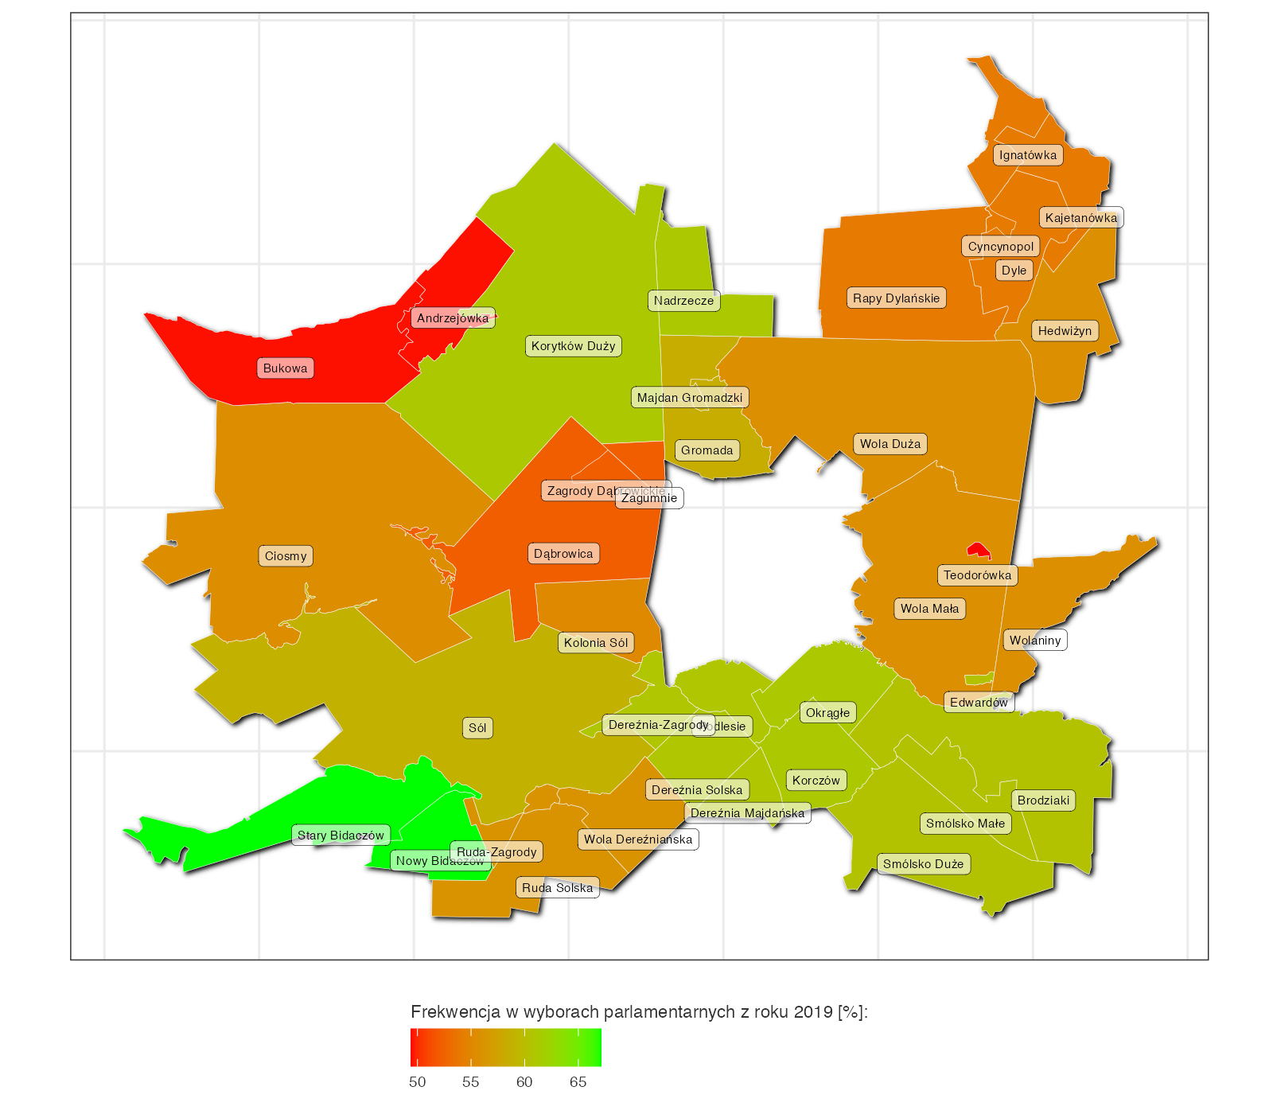
Rysunek 15. Frekwencja w wyborach parlamentarnych z roku 2019 na terenie jednostek statystycznych gminy Biłgoraj
Źródło: opracowanie własne na podstawie danych Państwowej Komisji Wyborczej z wykorzystaniem oprogramowania R.
Najniższa frekwencja charakteryzowała Teodorówkę, w której wyniosła ona odpowiednio 45,08%, 49,39% i 50,31% w kolejnych wyborach. Podobnie sytuacja wyglądała na zachodnio-północnym krańcu gminy – w Bukowej i Andrzejówce, gdzie frekwencja wyniosła odpowiednio: 49,62%, 49,53% i 54,84%. Dość słabo wypada też pod tym względem wschodnia i północno-wschodnia część gminy – od Woli Małej po Ignatówkę, a także tereny na zachód od Biłgoraja (chociaż nie w wyborach samorządowych), tj. okolice Dąbrowicy, Zagród Dąbrowickich i kol. Sól.
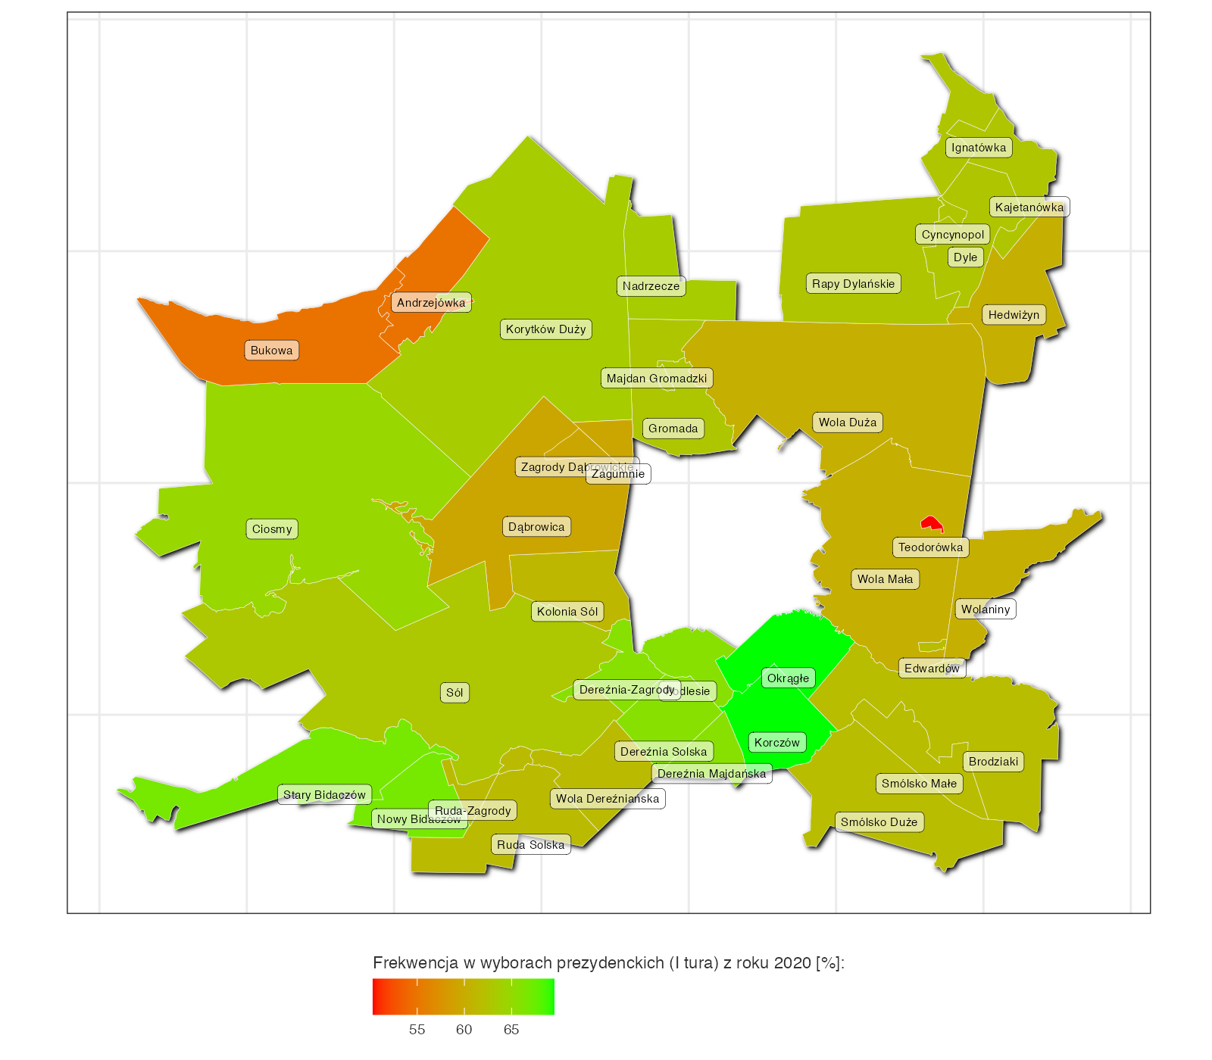
Rysunek 16. Frekwencja w wyborach prezydenckich z roku 2020 (I tura) na terenie jednostek statystycznych gminy Biłgoraj
Źródło: opracowanie własne na podstawie danych Państwowej Komisji Wyborczej z wykorzystaniem oprogramowania R.
Przekłada się to na ogólny wskaźnik syntetyczny uczestnictwa w życiu społecznym, który przedstawiono w tab. 7. Podobnie jak w przypadku poziomu edukacji, składowe wskaźnika są stymulantami, przez co wskaźnik syntetyczny został przemnożony przez (–1).
Tabela 8. Zestawienie zjawiska uczestnictwa w życiu społecznym w jednostkach gminy Biłgoraj wraz z wyliczeniem wskaźnika syntetycznego
Jednostka | Frekwencja w wyborach [%] |  |  | Wskaźnik syntetyczny
 | samorządowych 2018 | parlamentarnych 2019 | prezydenckich 2020 (I tura)
Teodorówka | –1,373 | –1,798 | –3,187 | 2,119
Andrzejówka | –0,323 | –1,766 | –1,975 | 1,355
Bukowa | –0,323 | –1,766 | –1,975 | 1,355
Wola Duża | –1,146 | –0,347 | –0,510 | 0,668
Hedwiżyn | –1,146 | –0,347 | –0,510 | 0,668
Wola Mała | –1,146 | –0,347 | –0,510 | 0,668
Wolaniny | –1,146 | –0,347 | –0,510 | 0,668
Rapy Dylańskie | –1,373 | –0,726 | 0,135 | 0,655
Dyle | –1,373 | –0,726 | 0,135 | 0,655
Kajetanówka | –1,373 | –0,726 | 0,135 | 0,655
Cyncynopol | –1,373 | –0,726 | 0,135 | 0,655
Ignatówka | –1,373 | –0,726 | 0,135 | 0,655
Sól | –2,007 | 0,378 | 0,198 | 0,477
Dąbrowica | 1,101 | –1,148 | –0,754 | 0,267
Zagrody Dąbrowickie | 1,101 | –1,148 | –0,754 | 0,267
Zagumnie | 1,101 | –1,148 | –0,754 | 0,267
Kolonia Sól | 0,314 | –0,451 | –0,276 | 0,138
Ruda Solska | 0,352 | –0,267 | –0,170 | 0,028
Ruda–Zagrody | 0,352 | –0,267 | –0,170 | 0,028
Wola Dereźniańska | 0,868 | –0,267 | –0,170 | –0,143
Gromada | 0,389 | 0,284 | 0,159 | –0,277
Brodziaki | 0,657 | 0,750 | –0,112 | –0,432
Smólsko Duże | 0,657 | 0,750 | –0,112 | –0,432
Smólsko Małe | 0,657 | 0,750 | –0,112 | –0,432
Edwardów | 0,657 | 0,750 | –0,112 | –0,432
Ciosmy | 1,025 | –0,375 | 0,667 | –0,439
Nadrzecze | 0,479 | 0,890 | 0,327 | –0,566
Korytków Duży | 0,479 | 0,890 | 0,327 | –0,566
Podlesie | –0,053 | 0,842 | 0,957 | –0,582
Dereźnia Majdańska | –0,053 | 0,842 | 0,957 | –0,582
Dereźnia Solska | –0,053 | 0,842 | 0,957 | –0,582
Majdan Gromadzki | 2,133 | 0,284 | 0,159 | –0,859
Dereźnia–Zagrody | 0,868 | 0,842 | 0,957 | –0,889
Okrągłe | 0,868 | 0,890 | 1,952 | –1,237
Korczów | 0,868 | 0,890 | 1,952 | –1,237
Nowy Bidaczów | 0,352 | 2,274 | 1,216 | –1,281
Stary Bidaczów | 0,352 | 2,274 | 1,216 | –1,281
Źródło: opracowanie własne na podstawie danych Państwowej Komisji Wyborczej z wykorzystaniem oprogramowania R. Uwaga: jednostki statystyczne są uszeregowane według poziomu wskaźnika syntetycznego.
Pod względem słabego uczestnictwa w życiu społecznym niewątpliwie wyróżniają się na tle gminy Teodorówka, Andrzejówka i Bukowa.

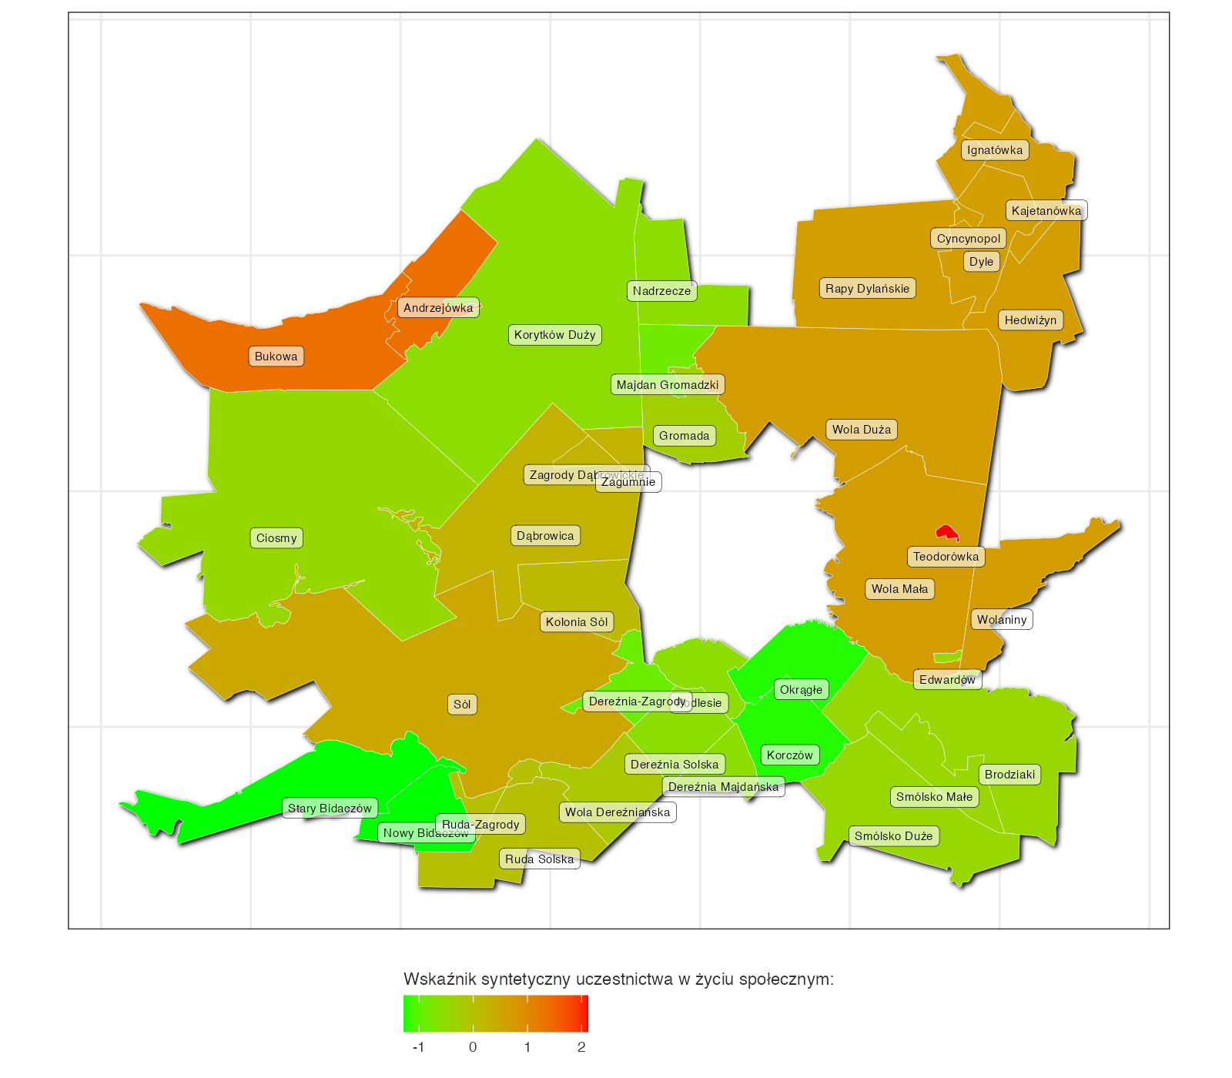
Rysunek 17. Wskaźnik syntetyczny poziomu uczestnictwa w życiu społecznym na terenie jednostek statystycznych gminy Biłgoraj
Źródło: opracowanie własne na podstawie danych Państwowej Komisji Wyborczej z wykorzystaniem oprogramowania R.
Dodatkowo, można wskazać te obszary, które były omawiane już w przypadku frekwencji w poszczególnych wyborach, a więc cały wschód i północny wschód gminy, tereny na zachód od Biłgoraja oraz miejscowość Sól.

Przestępczość
Dane dotyczące liczby wykroczeń w poszczególnych miejscowościach, a także przestępstw kryminalnych i o innym charakterze stanowią ważny czynnik negatywnych zjawisk w życiu społecznym gminy. Te trzy wskaźniki wyliczono dla poszczególnych miejscowości z okresu 2016–2020, dla których dostępne były dane Komendy Powiatowej Policji w Biłgoraju.

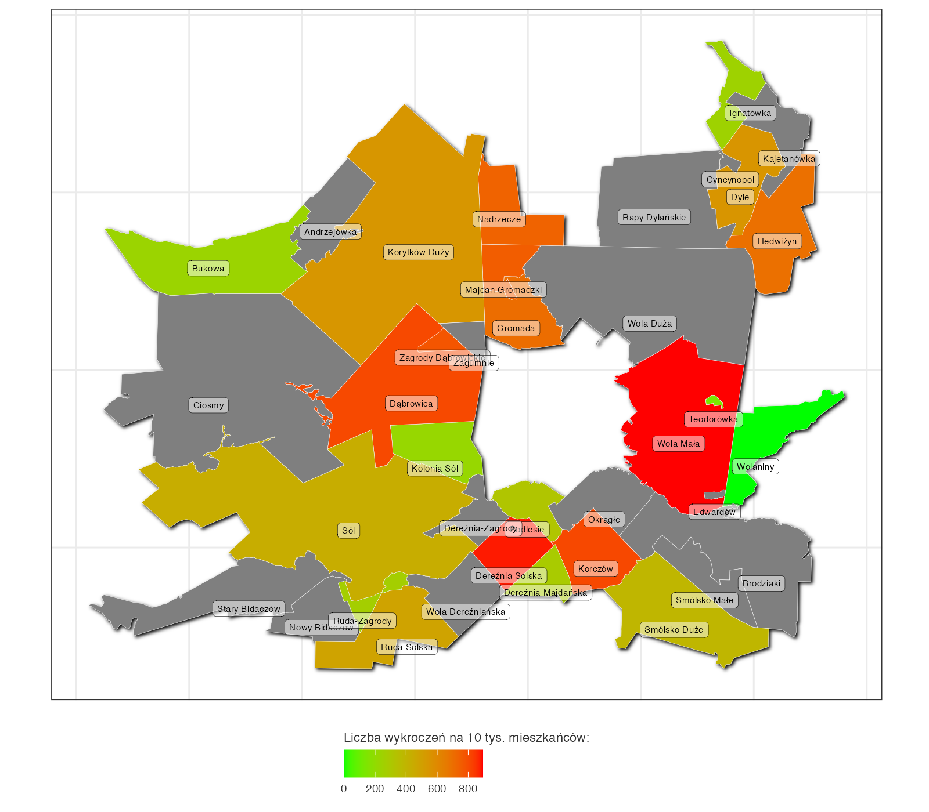
Rysunek 18. Wskaźnik liczby wykroczeń na 10 tysięcy mieszkańców na terenie jednostek statystycznych gminy Biłgoraj
Źródło: opracowanie własne na podstawie danych Komendy Powiatowej Policji w Biłgoraju z wykorzystaniem oprogramowania R. Kolor szary oznacza brak danych dla danej jednostki.
Najwięcej wykroczeń na 10 tys. mieszkańców można zauważyć w miejscowości Wola Mała (894) na wschodzie gminy, a także Dereźnia Solska (880) i Korczów (810) na południu. Liczba wykroczeń jest też znacząca na północy gminy, w miejscowościach Zagrody Dąbrowickie (778), Dąbrowica (808), Gromada (704), Majdan Gromadzki (754) i Nadrzecze (736), a także w Hedwiżynie (694).

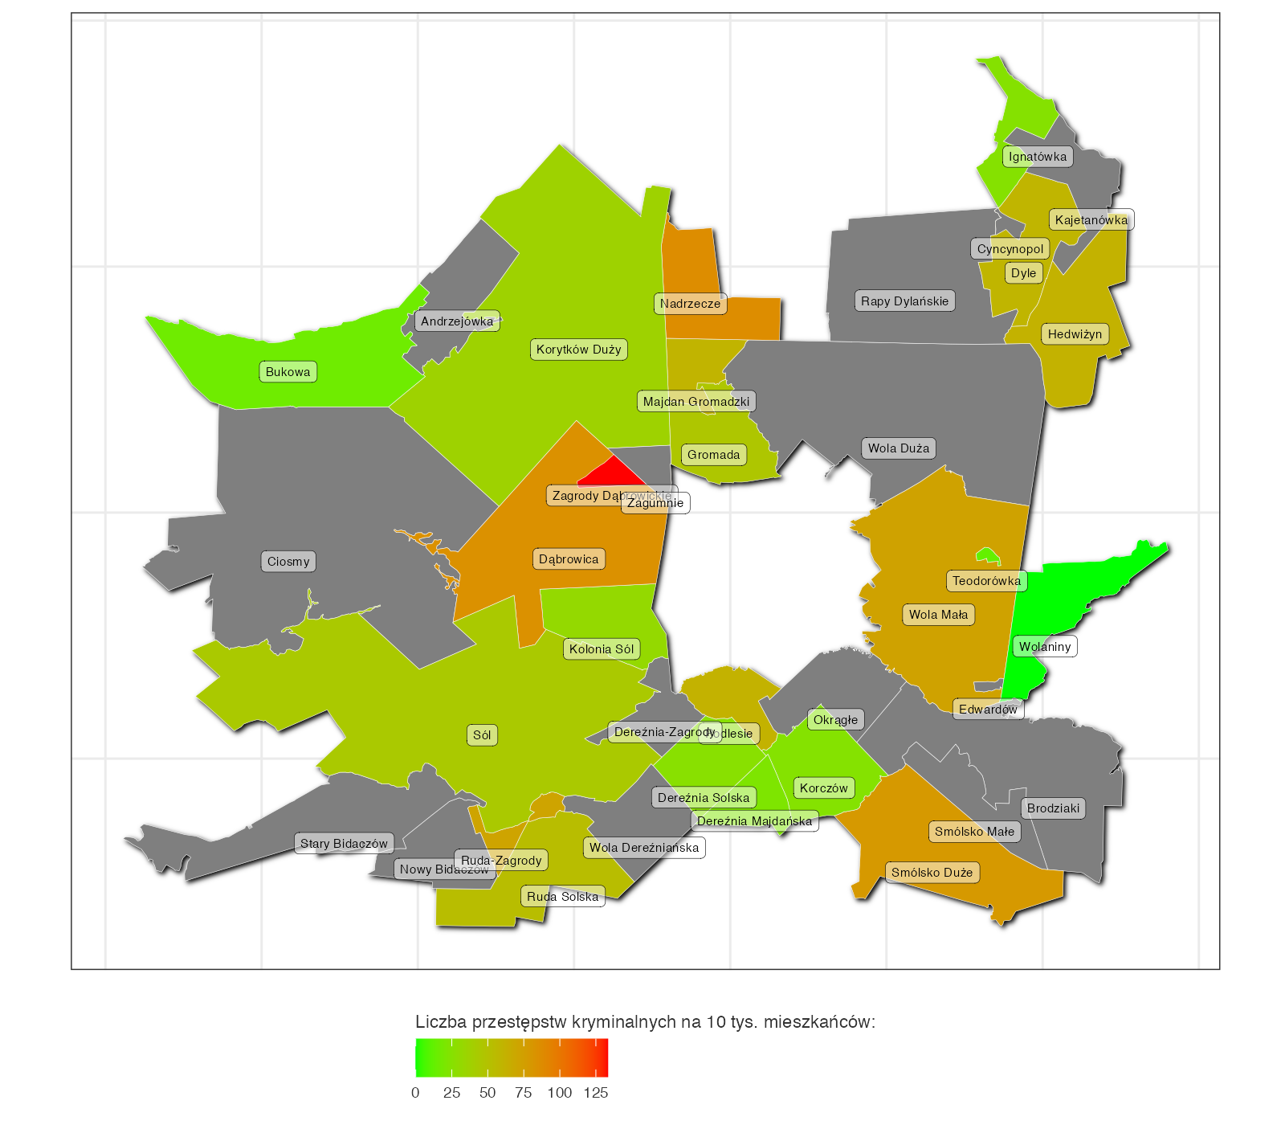
Rysunek 19. Wskaźnik liczby przestępstw kryminalnych na 10 tys. mieszkańców na terenie jednostek statystycznych gminy Biłgoraj
Źródło: opracowanie własne na podstawie danych Komendy Powiatowej Policji w Biłgoraju z wykorzystaniem oprogramowania R. Kolor szary oznacza brak danych dla danej jednostki.
W przypadku przestępstw kryminalnych miejscowość Zagrody Dąbrowickie znacząco odbiega od pozostałych gmin uzyskując poziom 133 zdarzeń na 10 tys. mieszkańców. Kolejną miejscowością doświadczającą problemów kryminalnych było Nadrzecze (87), Dąbrowica (84), Smólsko Duże (79), Wola Mała (73) i Ruda-Zagrody (71).

Ostatnim wskaźnikiem określającym przestępczość są inne przestępstwa o charakterze niekryminalnym. W tym przypadku również widać znaczący dysonans pomiędzy miejscowością Nadrzecze, gdzie zanotowano 152 przestępstwa na 10 tys. mieszkańców średniorocznie w okresie 2016–2020, a kolejnymi miejscowościami w rankingu – Gromadą (111), Dąbrowicą (94), Smólskiem Dużym (89) i Hedwiżynem (89).
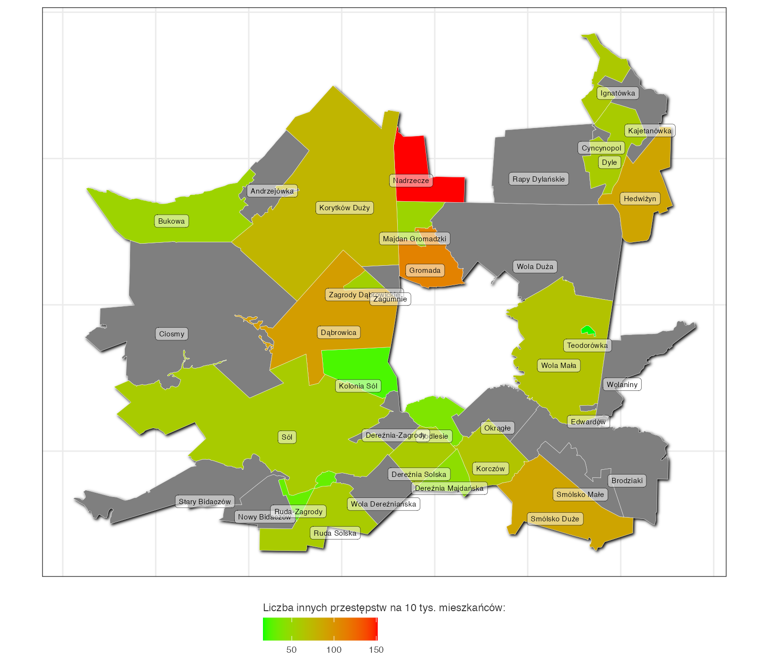
Rysunek 20. Wskaźnik liczby innych przestępstw na terenie jednostek statystycznych gminy Biłgoraj
Źródło: opracowanie własne na podstawie danych Komendy Powiatowej Policji w Biłgoraju z wykorzystaniem oprogramowania R. Kolor szary oznacza brak danych dla danej jednostki.
Z powyższych analiz wynika, że negatywne zjawiska dotyczące przestępczości koncentrują się w północnej (szczególnie w Nadrzeczu i Gromadzie), wschodniej (Hedwiżyn) i zachodniej (Dąbrowica, Zagrody Dąbrowickie) części gminy. Potwierdza to wskaźnik syntetyczny dla tego zjawiska.
Tabela 9. Zestawienie zjawiska przestępczości w jednostkach gminy Biłgoraj wraz z wyliczeniem wskaźnika syntetycznego
Jednostka | Liczba wykroczeń | Liczba przestępstw kryminalnych | Liczba innych przestępstw | Wskaźnik syntetyczny
Nadrzecze | 0,850 | 1,171 | 2,847 | 1,622
Zagrody Dąbrowickie | 1,005 | 2,685 | –0,295 | 1,132
Dąbrowica | 1,118 | 1,097 | 0,953 | 1,056
Wola Mała | 1,438 | 0,726 | 0,055 | 0,740
Gromada | 0,731 | –0,130 | 1,513 | 0,705
Hedwiżyn | 0,695 | 0,366 | 0,792 | 0,618
Smólsko Duże | –0,432 | 0,936 | 0,791 | 0,432
Majdan Gromadzki | 0,917 | 0,321 | –0,404 | 0,278
Dereźnia Solska | 1,385 | –0,789 | –0,132 | 0,155
Korczów | 1,126 | –0,843 | 0,025 | 0,103
Dyle | 0,148 | 0,283 | –0,176 | 0,085
Korytków Duży | 0,126 | –0,442 | 0,396 | 0,027
Ruda Solska | –0,084 | 0,107 | –0,159 | –0,045
Sól | –0,269 | –0,209 | –0,168 | –0,215
Podlesie | –0,704 | 0,368 | –0,849 | –0,395
Ruda–Zagrody | –0,892 | 0,680 | –1,139 | –0,450
Ignatówka | –0,970 | –0,833 | –0,092 | –0,632
Dereźnia Majdańska | –0,814 | –0,932 | –0,636 | –0,794
Bukowa | –1,009 | –1,105 | –0,378 | –0,830
Kolonia Sól | –1,068 | –0,609 | –1,358 | –1,012
Teodorówka | –1,409 | –1,215 | –1,585 | –1,403
Wolaniny | –1,889 | –1,633 | N/d | –1,761
Źródło: opracowanie własne na podstawie danych Komendy Powiatowej Policji w Biłgoraju z wykorzystaniem oprogramowania R. Uwaga: jednostki statystyczne są uszeregowane według poziomu wskaźnika syntetycznego.

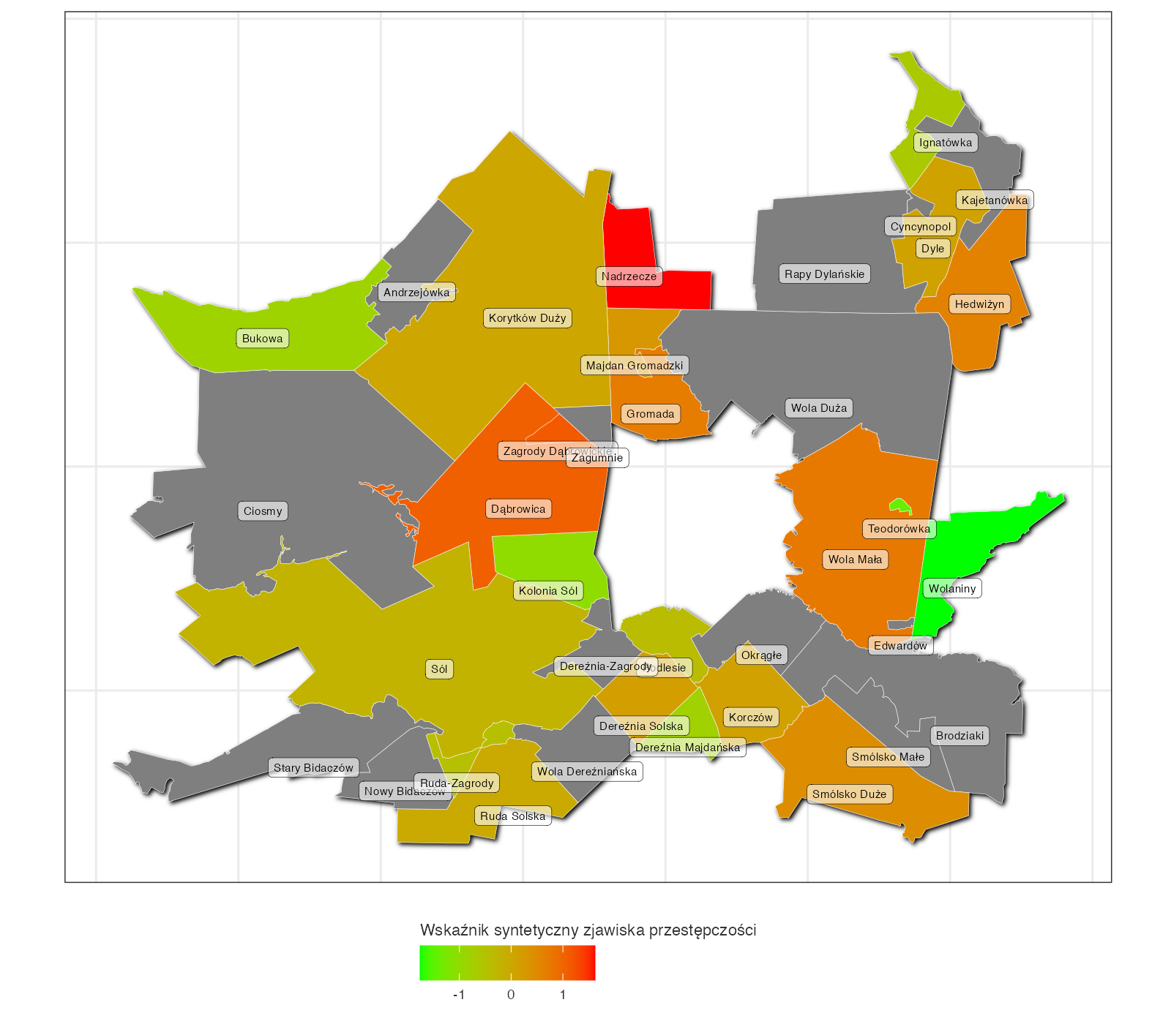
Rysunek 21. Wskaźnik syntetyczny zjawiska przestępczości na terenie jednostek statystycznych gminy Biłgoraj
Źródło: opracowanie własne na podstawie danych Komendy Powiatowej Policji w Biłgoraju z wykorzystaniem oprogramowania R. Kolor szary oznacza brak danych dla danej jednostki.
Najgorsza sytuacja – jeżeli chodzi o przestępczość ogółem – występuje w Nadrzeczu, a także w mniejszym stopniu w Dąbrowicy i Hedwiżynie, gdzie wszystkie wskaźniki uzyskują wysokie wartości, w Zagrodach Dąbrowickich szczególnie dokuczliwe mogą być przestępstwa kryminalne i wykroczenia, podobnie jak w Woli Małej, natomiast w Gromadzie przestępstwa kryminalne nie są tak widoczne.

Podsumowanie analizy koncentracji negatywnych zjawisk społecznych i wyliczenie ogólnego wskaźnika syntetycznego
Zestawiając wszystkie wymiary koncentracji negatywnych zjawisk społecznych, możemy obliczyć wskaźnik syntetyczny dla tego obszaru. Chodzi tu zatem o wyznaczenie jednej wartości wskaźnika syntetycznego, który będzie sumą wszystkich wskaźników cząstkowych wykorzystanych do określenia negatywnych zjawisk społecznych. Wartość wskaźnika syntetycznego będzie świadczyć, czy dana jednostka znajduje się w stanie kryzysowym. Wysokie wartości wskaźnika świadczą o dużym kryzysie, natomiast niskie ukazują pozytywny obraz zjawisk społecznych.
Tabela 10. Zestawienie wymiarów koncentracji negatywnych zjawisk społecznych w jednostkach gminy Biłgoraj wraz z wyliczeniem wskaźnika syntetycznego zjawisk społecznych
Jednostka | Bezrobocie | Ubóstwo | Poziom edukacji | Uczestnictwo w życiu publicznym | Przestępczość | Wskaźnik syntetyczny
Andrzejówka | 0,474 | 0,250 | 0,566 | 1,691 | B/d | 0,745
Edwardów | 1,313 | N/d | 1,422 | –0,539 | B/d | 0,732
Wola Mała | 0,331 | 1,388 | –0,276 | 0,834 | 0,908 | 0,637
Nadrzecze | 0,077 | –0,874 | 1,778 | –0,706 | 1,954 | 0,446
Kajetanówka | 0,629 | 0,302 | –0,276 | 0,817 | B/d | 0,368
Ruda Solska | 0,131 | –0,058 | 1,671 | 0,035 | –0,022 | 0,351
Cyncynopol | 1,050 | –0,201 | –0,276 | 0,817 | B/d | 0,347
Dyle | 0,131 | 0,915 | –0,276 | 0,817 | 0,132 | 0,344
Dąbrowica | 0,105 | 1,101 | –1,147 | 0,333 | 1,283 | 0,335
Korytków Duży | 0,563 | –0,023 | 1,778 | –0,706 | 0,063 | 0,335
Majdan Gromadzki | 1,308 | 1,293 | –0,323 | –1,072 | 0,361 | 0,313
Okrągłe | 0,955 | 1,982 | –0,164 | –1,544 | B/d | 0,307
Gromada | 0,750 | 0,570 | –0,323 | –0,346 | 0,866 | 0,304
Dereźnia Solska | 1,133 | 1,690 | –0,927 | –0,726 | 0,215 | 0,277
Hedwiżyn | –0,006 | 0,033 | –0,276 | 0,834 | 0,763 | 0,269
Brodziaki | 0,339 | –0,152 | 1,422 | –0,539 | B/d | 0,268
Rapy Dylańskie | 1,300 | –0,894 | –0,276 | 0,817 | B/d | 0,237
Wola Duża | 0,374 | –0,043 | –0,276 | 0,834 | B/d | 0,222
Wola Dereźniańska | 0,234 | –0,859 | 1,671 | –0,179 | B/d | 0,217
Ruda–Zagrody | –1,699 | 1,518 | 1,671 | 0,035 | –0,502 | 0,205
Korczów | 0,594 | 1,944 | –0,164 | –1,544 | 0,153 | 0,197
Bukowa | –0,051 | –0,685 | 0,566 | 1,691 | –0,952 | 0,114
Smólsko Duże | –0,313 | –0,674 | 1,422 | –0,539 | 0,543 | 0,088
Smólsko Małe | –0,726 | –0,617 | 1,422 | –0,539 | B/d | –0,115
Ignatówka | 0,042 | –0,684 | –0,276 | 0,817 | –0,717 | –0,164
Nowy Bidaczów | 0,639 | 1,001 | –0,772 | –1,599 | B/d | –0,183
Wolaniny | –0,026 | –0,085 | –0,276 | 0,834 | –2,054 | –0,322
Sól | –0,600 | –1,000 | –0,909 | 0,595 | –0,224 | –0,427
Zagrody Dąbrowickie | –2,289 | –1,430 | –1,147 | 0,333 | 1,373 | –0,632
Podlesie | –0,121 | –1,029 | –0,927 | –0,726 | –0,436 | –0,648
Kolonia Sól | –0,563 | –0,801 | –0,909 | 0,172 | –1,167 | –0,654
Zagumnie | –1,250 | N/d | –1,147 | 0,333 | B/d | –0,688
Ciosmy | –0,186 | –0,946 | –1,147 | –0,548 | B/d | –0,707
Teodorówka | –3,649 | N/d | –0,276 | 2,645 | –1,631 | –0,728
Dereźnia–Zagrody | –0,095 | –0,933 | –0,927 | –1,109 | B/d | –0,766
Dereźnia Majdańska | –0,258 | –1,413 | –0,927 | –0,726 | –0,909 | –0,847
Stary Bidaczów | –0,640 | –0,589 | –0,772 | –1,599 | B/d | –0,900
Źródło: opracowanie własne na podstawie danych Powiatowego Urzędu Pracy w Biłgoraju, Gminnego Ośrodka Pomocy Społecznej, Urzędu Gminy Biłgoraj, Państwowej Komisji Wyborczej i Komendy Powiatowej Policji w Biłgoraju, z wykorzystaniem oprogramowania R. Uwaga: jednostki statystyczne są uszeregowane według poziomu wskaźnika syntetycznego. „B/d” oznacza brak danych. „N/d” oznacza brak zjawiska.
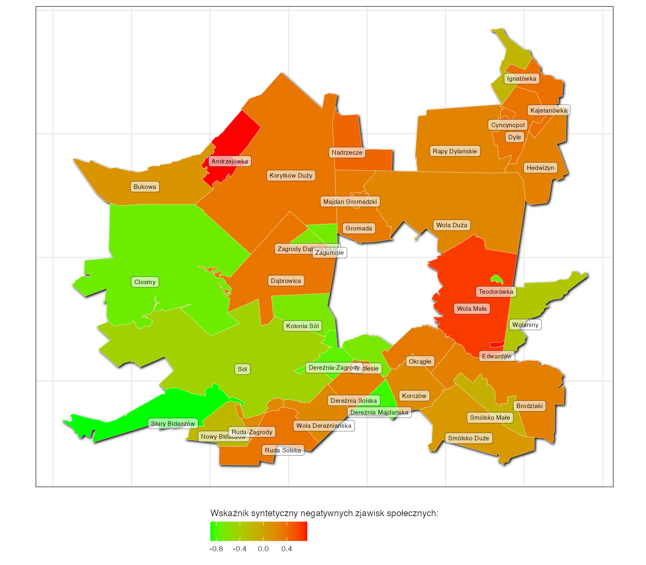
Rysunek 22. Wskaźnik syntetyczny negatywnych zjawisk społecznych na terenie jednostek statystycznych gminy Biłgoraj
Źródło: opracowanie własne na podstawie danych Powiatowego Urzędu Pracy w Biłgoraju, Gminnego Ośrodka Pomocy Społecznej, Urzędu Gminy Biłgoraj, Państwowej Komisji Wyborczej z wykorzystaniem oprogramowania R.
Biorąc pod uwagę wszystkie aspekty zjawisk społecznych w gminie, najbardziej zdegradowane obszary pod tym względem znajdują się w pierścieniu okalającym miasto Biłgoraj, począwszy od Dąbrowicy, Korytków Duży, Andrzejówkę, Nadrzecze, Gromadę i Majdan Gromadzki, poprzez Wolę Dużą i Małą wraz z krańcem północno-wschodnim i południowo-wschodnim gminy, skończywszy na Okrągłym i Korczowie, a także Dereźni Solskiej, Woli Dereźniańskiej, Rudzie Solskiej i Rudzie-Zagrody. Obszar potencjalnie zdegradowany został oznaczony w tab. 9 kolorem białym (o dodatnim wskaźniku syntetycznym).

Negatywne zjawiska w sferach gospodarczej, środowiskowej, przestrzenno-funkcjonalnej i technicznej
Kolejnym krokiem w procedurze delimitacji jest analiza negatywnych zjawisk w pozostałych sferach: gospodarczej, środowiskowej, przestrzenno-funkcjonalnej i technicznej (art. 9 ust. 1 pkt 1-4). Obszar zdegradowany klasyfikowany jest jako teren cechujący się występowaniem negatywnych zjawisk sfery społecznej oraz przynajmniej jednego z negatywnych zjawisk określających pozostałe sfery.

Do analizy wybrano wskaźniki obrazujące zjawiska najbardziej doskwierające w miejscowościach gminy, tj.:
- niski poziom przedsiębiorczości,
- niski poziom zwodociągowania,
- niski poziom skanalizowania,
- znaczący poziom budynków pokrytych azbestem.

Pierwszy wskaźnik dotyczy sfery gospodarczej i określa liczbę podmiotów gospodarczych w 2021 roku na 1000 mieszkańców.

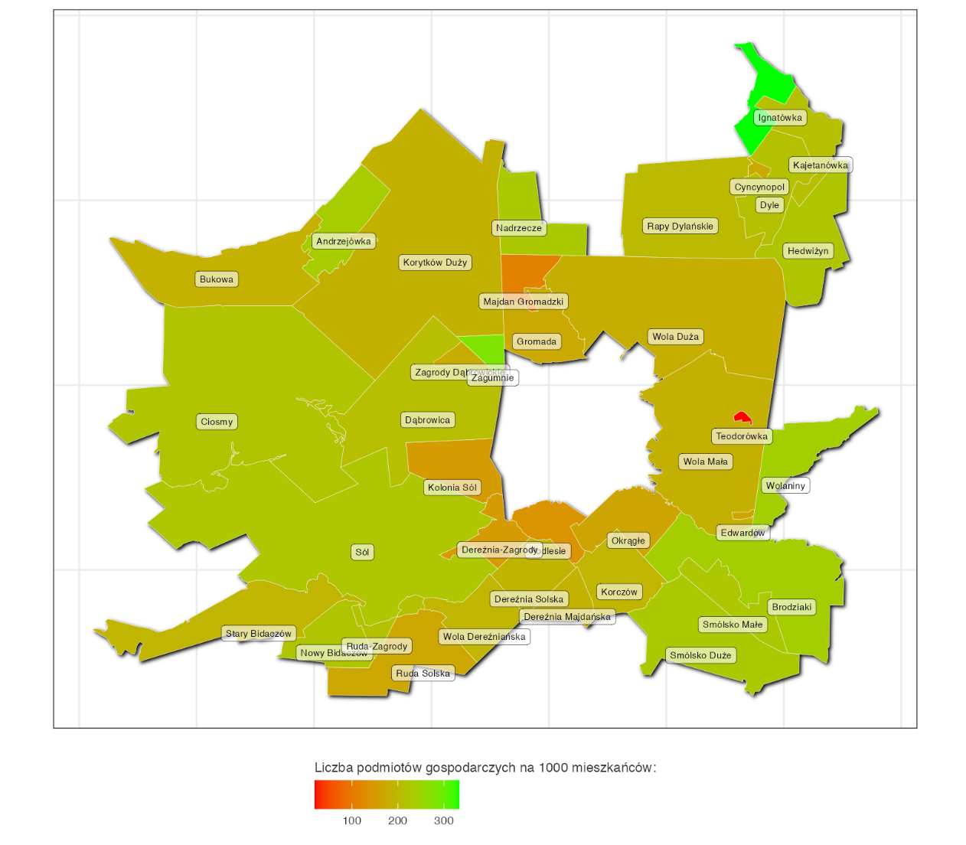
Rysunek 23. Wskaźnik liczby podmiotów gospodarczych w 2021 roku na 1000 mieszkańców na terenie jednostek statystycznych gminy Biłgoraj
Źródło: opracowanie własne na podstawie danych bazy REGON z wykorzystaniem oprogramowania R.
Najniższy poziom wskaźnika można zaobserwować w miejscowościach zlokalizowanych wokół Biłgoraja, a szczególnie w Teodorówce (19,3), Majdanie Gromadzkim (114), Podlesiu (139), Dereźni-Zagrody (152), Kolonii Sól (152), Okrągłym (167). Dodatkowo, problemy ze zbyt niskim poziomem przedsiębiorczości można dostrzec w Woli Małej i Dużej, Korczowie, Dereźni Solskiej, Woli Dereźniańskiej, Rudzie Solskiej, Gromadzie i Majdanie Gromadzkim, Korytkowie Dużym, Bukowej, Edwardowie i Cyncynopolu. W tych miejscowościach znormalizowany wokół zera poziom przedsiębiorczości okazał się ujemny.

Kolejnymi wskaźnikami są wskaźniki ze sfery technicznej i przestrzenno-funkcjonalnej. Pierwszy wskaźnik dotyczy liczby przyłączeń do wodociągu na 1000 mieszkańców.

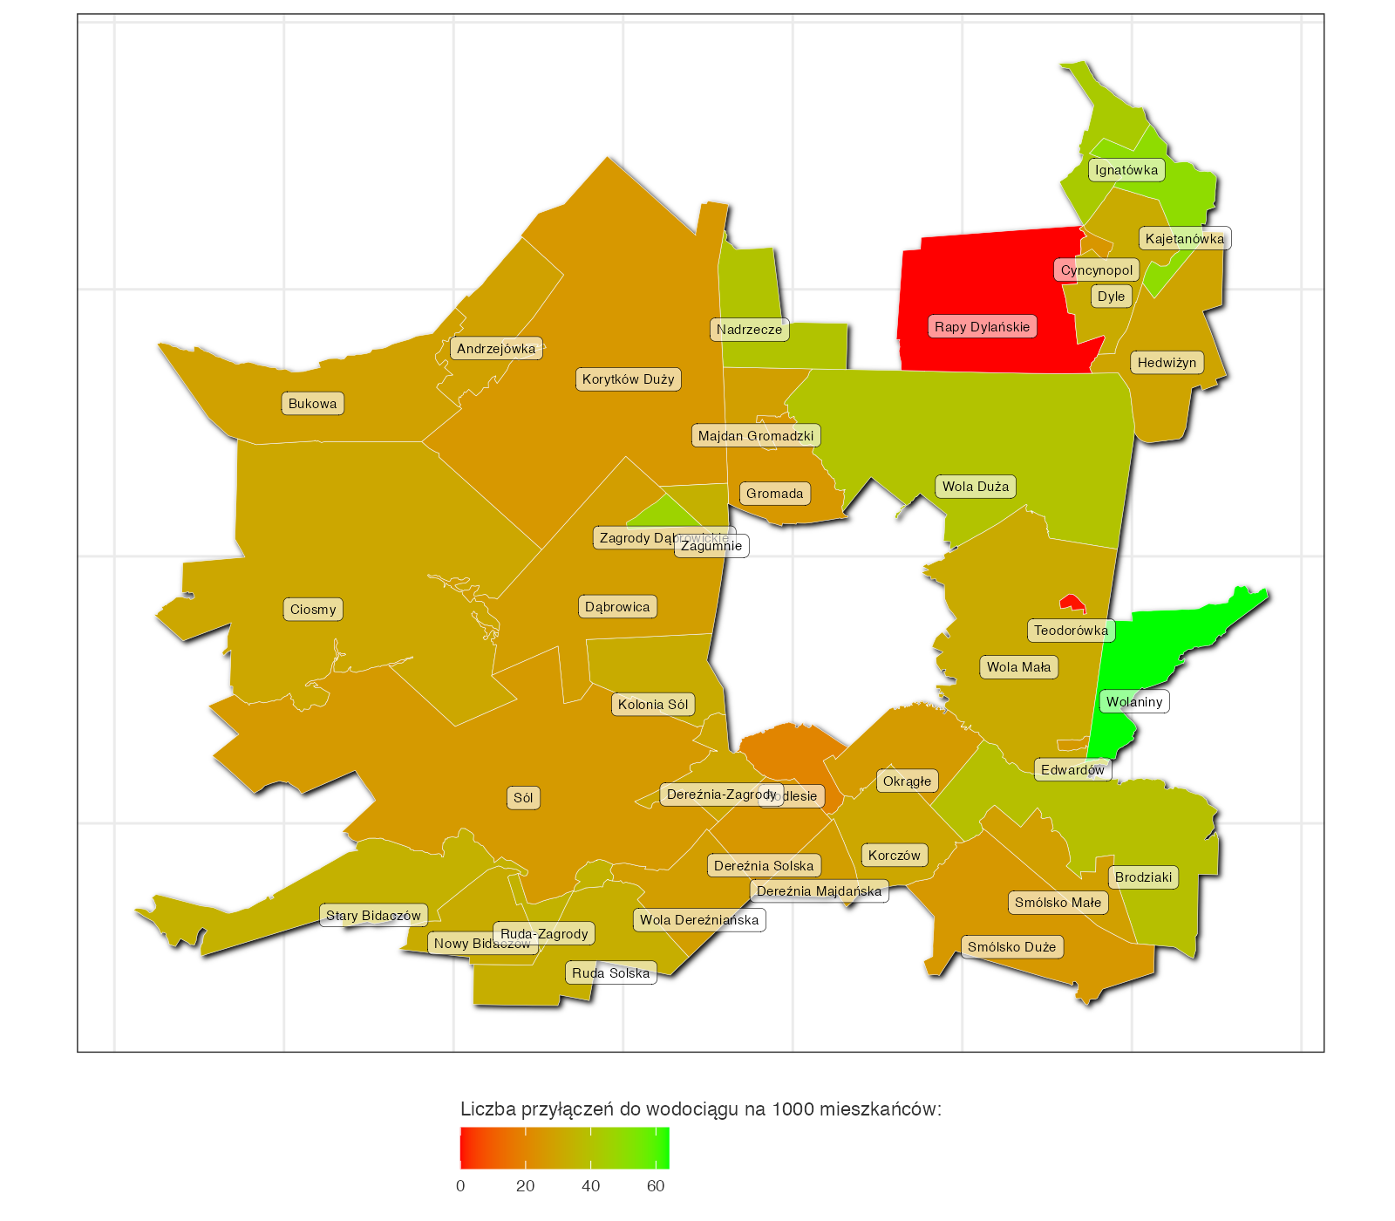
Rysunek 24. Wskaźnik liczby przyłączeń do wodociągu na 1000 mieszkańców na terenie jednostek statystycznych gminy Biłgoraj
Źródło: opracowanie własne na podstawie danych urzędu gminy Biłgoraj z wykorzystaniem oprogramowania R.
Najniższy poziom zwodociągowania (równy zero) występuje w dwóch miejscowościach: Rapy Dylańskie i Teodorówka (0,65 przyłącza na 1000 mieszkańców). Znaczna liczba miejscowości charakteryzuje się poziomem przyłączy na poziomie 20–30. Ogólnie 18 miejscowości odznacza się niskim poziomem zwodociągowania, co jest znaczącą liczbą, niemniej jednak wynika ona z faktu, że wiele miejscowości posiada podobny i niski wskaźnik przyłączy na 1000 mieszkańców.

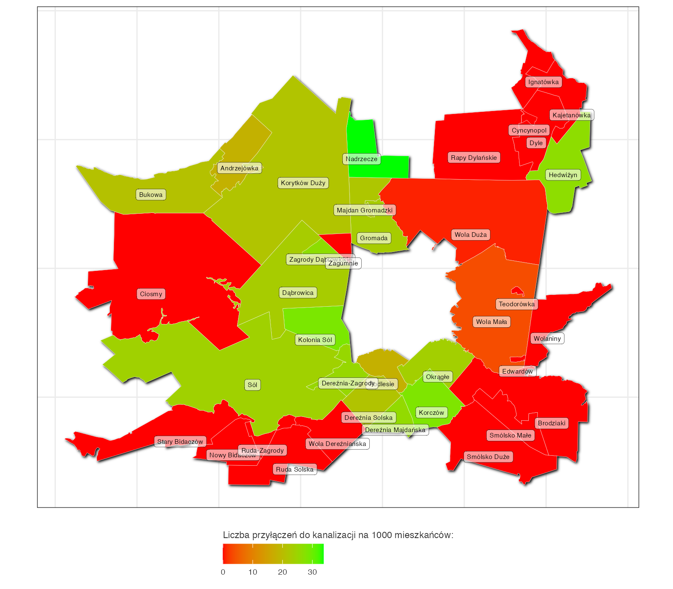
Rysunek 25. Wskaźnik liczby przyłączeń do kanalizacji na 1000 mieszkańców na terenie jednostek statystycznych gminy Biłgoraj
Źródło: opracowanie własne na podstawie danych urzędu gminy Biłgoraj z wykorzystaniem oprogramowania R.
W przypadku kanalizacji widać już znaczące różnice pomiędzy miejscowościami. Cała część wschodnia gminy charakteryzuje się niskim poziomem skanalizowania, podobnie jak południowo-zachodnia część, a także miejscowość Ciosmy.

Kolejnym elementem analizy jest poziom wyposażenia w sieć drogową w poszczególnych jednostkach statystycznych. Została ona wyliczona na bazie danych Open Street Map i dotyczy dróg o znaczeniu wojewódzkim, powiatowych i gminnym. Aby obliczyć wielkość tego wskaźnika podzielono długość wszystkich dróg na terenie jednostki [km] przez tysiąc mieszkańców.

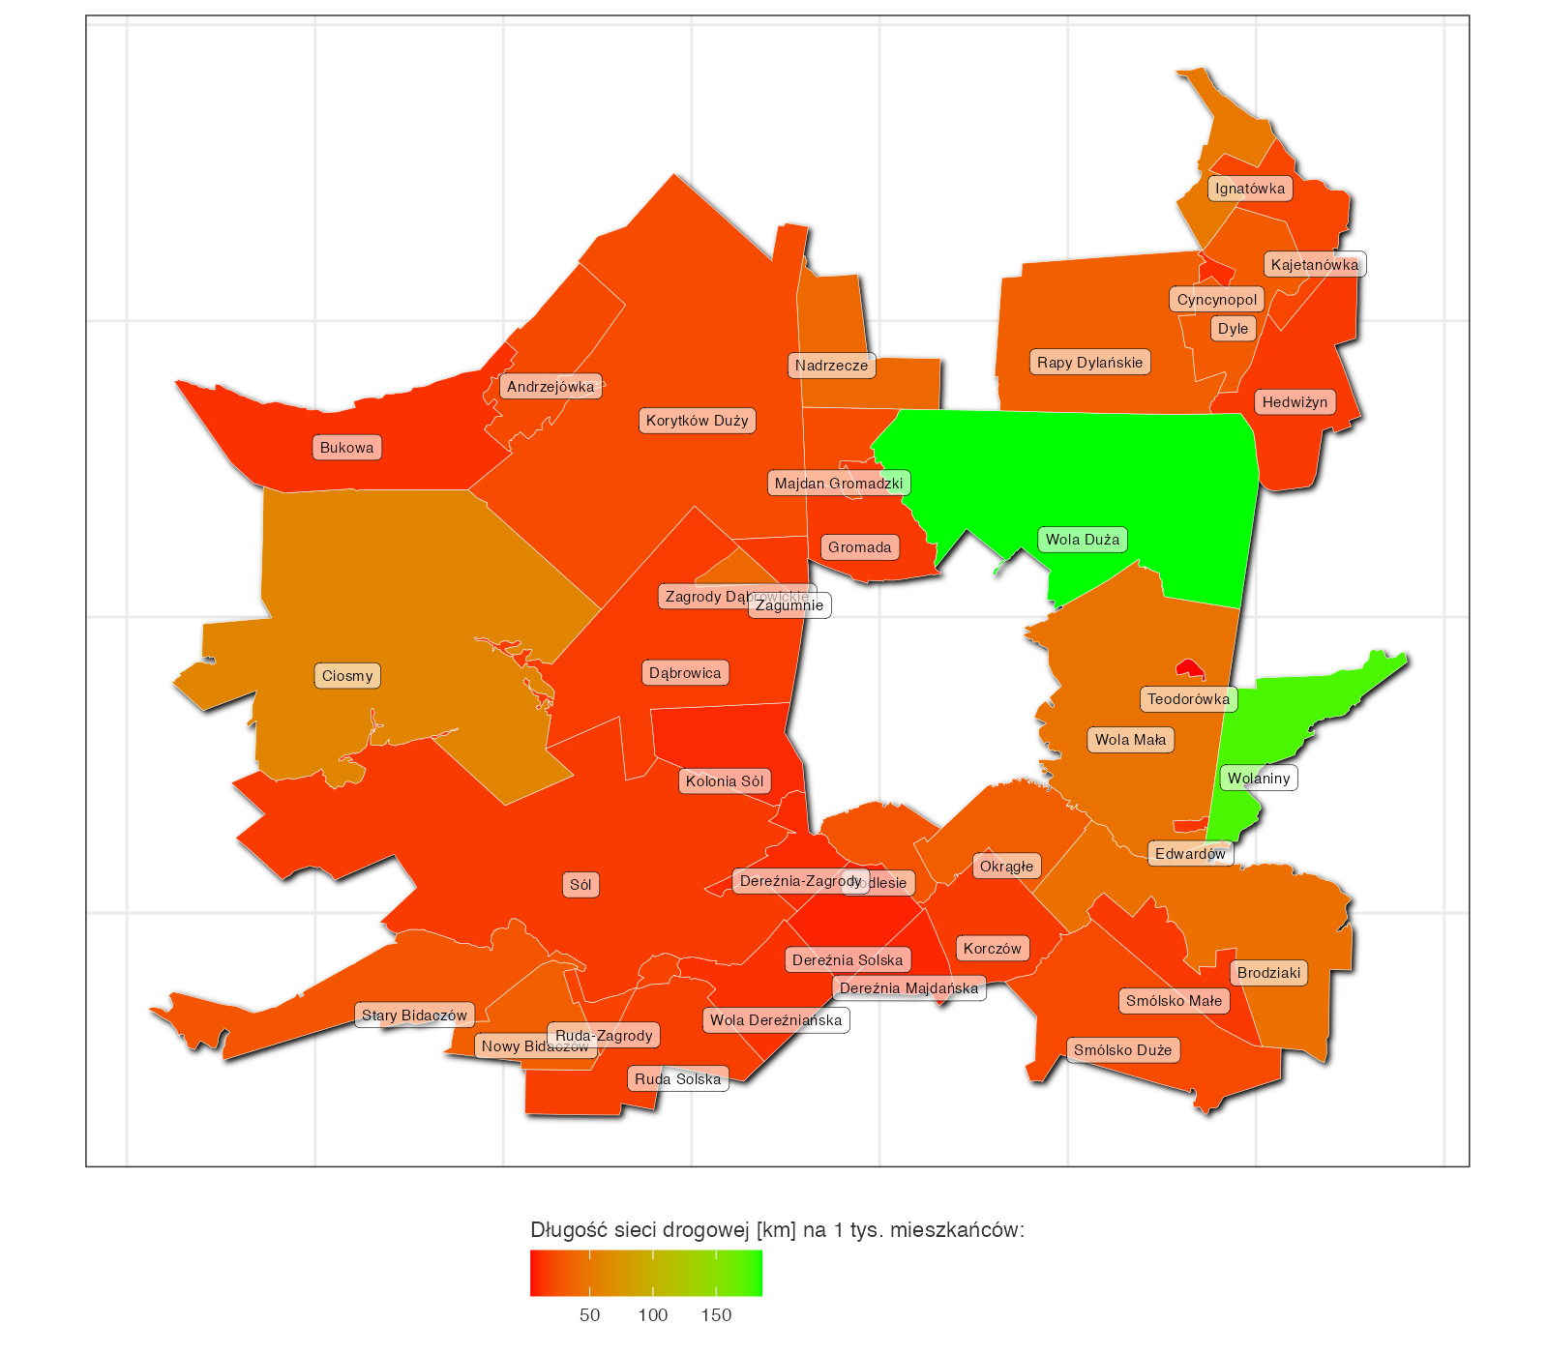Rysunek 26. Wskaźnik długości sieci drogowej na 1 tys. mieszkańców w jednostkach statystycznych gminy Biłgoraj
Źródło: opracowanie własne na podstawie danych Open Street Map z wykorzystaniem oprogramowania R.
Rysunek 26 wskazuje na znaczące zróżnicowanie poziomu wskaźnika w jednostkach statystycznych gminy Biłgoraj. Największy poziom wskaźnika można zauważyć w miejscowości Wola Duża (186 km/tys. os.) i Wolaniny (177 km/tys. os.), podczas gdy najniższy poziom występuje w Teodorówce, Dereźni Solskiej, Dereźni Majdańskiej i Kolonii Sól (odpowiednio 3,3, 7,8, 9,0 i 9.6 km/tys. os.).

Kolejnym badanym aspektem jest poziom wyposażenia jednostek w infrastrukturę społeczną, do której należą obiekty ochrony zdrowia, w tym gabinety stomatologiczne, obiekty opieki społecznej dla osób niepełnosprawnych lub starszych, a także wszelkiego rodzaju infrastruktura sportowa i rekreacyjna, w tym przede wszystkim boiska sportowe, place zabaw, centra fitness, baseny, bieżnie itp. Powierzchnię tych obiektów na obszarze jednostki odniesiono do liczby potencjalnych użytkowników (mieszkańców) danej jednostki.

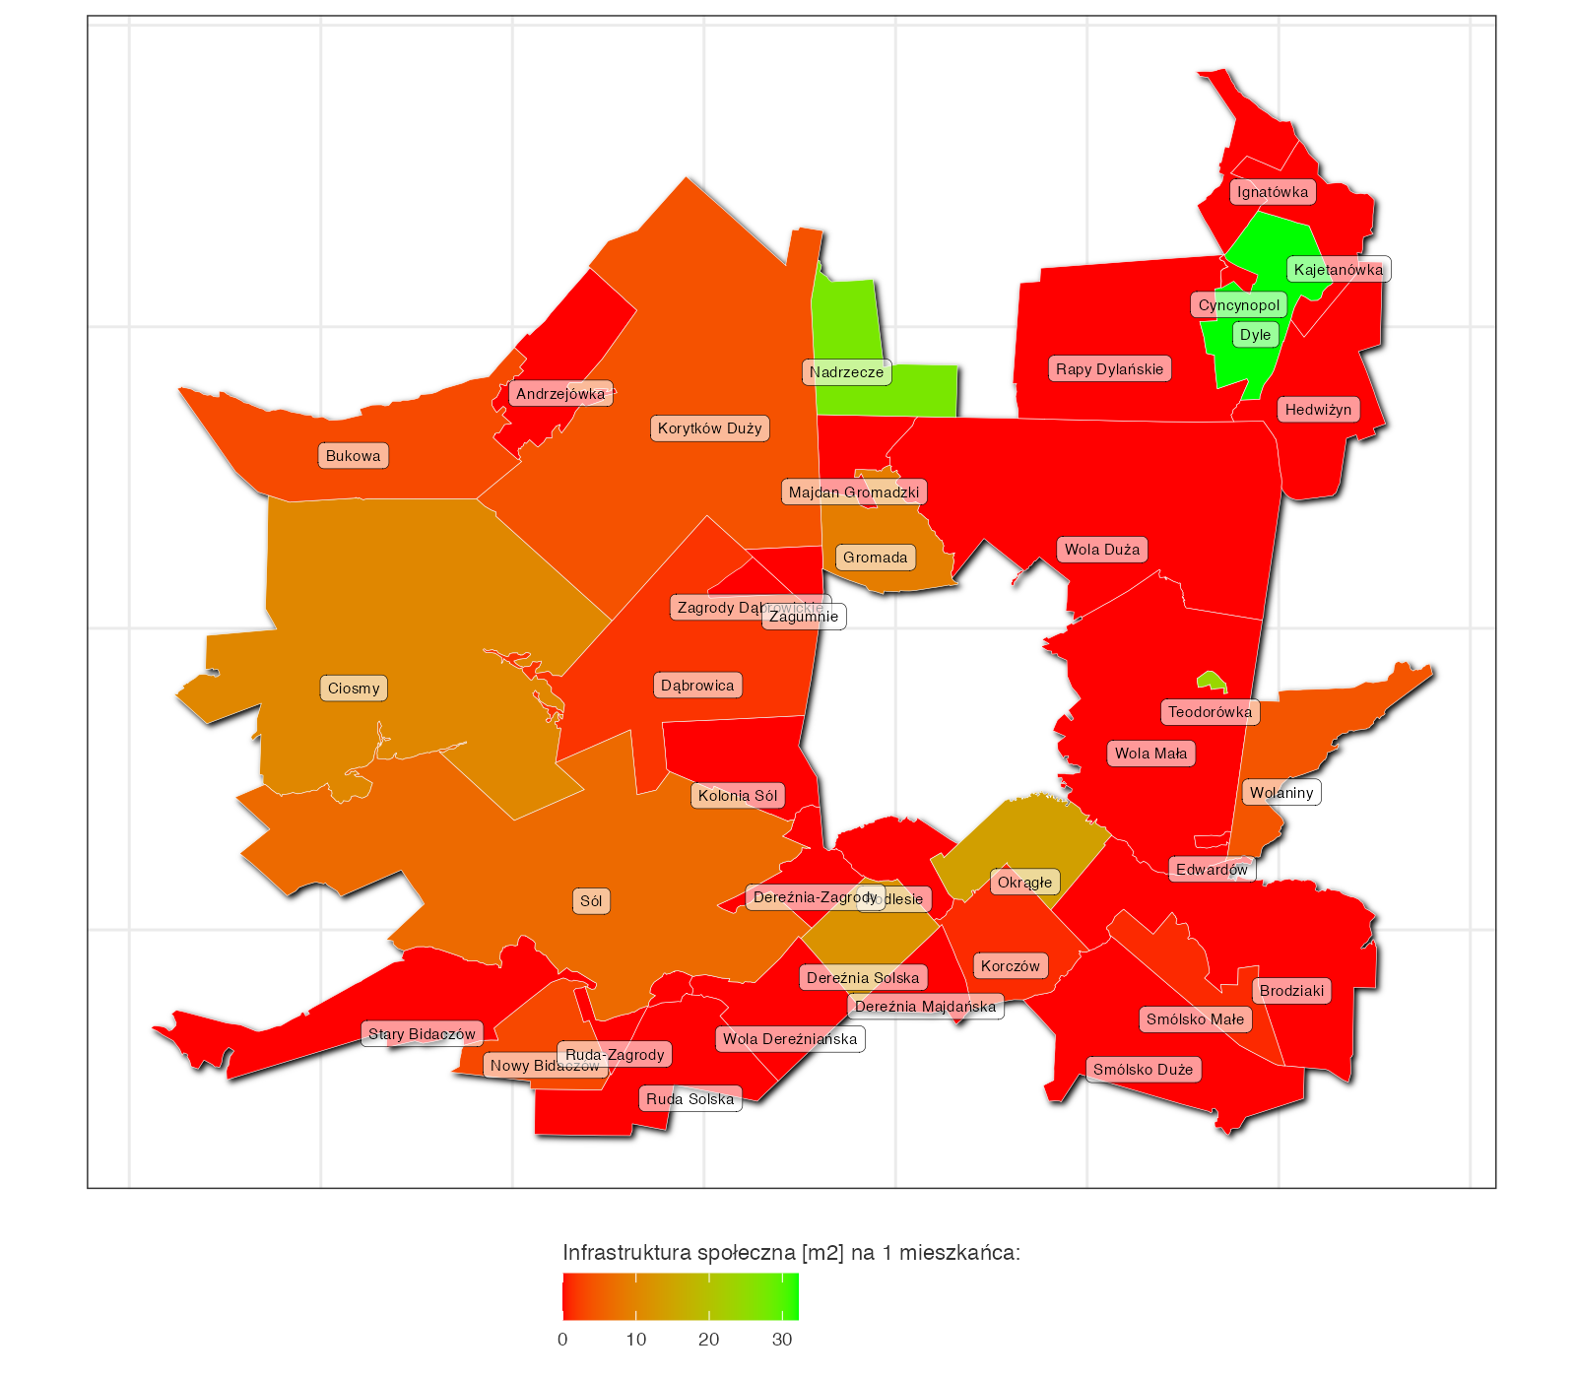

Rysunek 27. Powierzchnia infrastruktury społecznej na 1 mieszkańca w jednostkach statystycznych gminy Biłgoraj
Źródło: opracowanie własne na podstawie danych Open Street Map z wykorzystaniem oprogramowania R.
W przeliczeniu na 1 mieszkańca, powierzchnia infrastruktury społecznej jest silnie spolaryzowana. W wielu jednostkach nie ma takiej infrastruktury, a w innych poziom ten jest niski w porównaniu do miejscowości Dyle, Nadrzecze czy Teodorówka, gdzie wskaźnik wyniósł najwięcej – 32, 27 i 23 m² na osobę. W większości jednostek wskaźnik jest na poziomie kilku bądź kilkunastu metrów kwadratowych na mieszkańca. Jest to zatem bardzo ważny aspekt wskazujący na wysoki poziom zdegradowania infrastruktury społecznej gminy, kluczowy w kontekście rewitalizacji.

Ostatnim wskaźnikiem jest wskaźnik ze sfery środowiskowej – liczby budynków pokrytych azbestem przypadający na 100 mieszkańców gminy, a zatem dotyczący sfery środowiskowej. W tym przypadku rozmieszczenie przestrzenne negatywnej wartości tego wskaźnika rozkłada się nieco inaczej niż w przypadku pozostałych wskaźników. Tu przoduje miejscowość Kajetanówka z wielkością wskaźnika 32,7 budynku na 100 mieszkańców. W następnej kolejności jest miejscowość Brodziaki (31), Bukowa (26,6), Nowy Bidaczów (22), Smólsko Duże (22), Andrzejówka (21,5) i Edwardów (21,4).

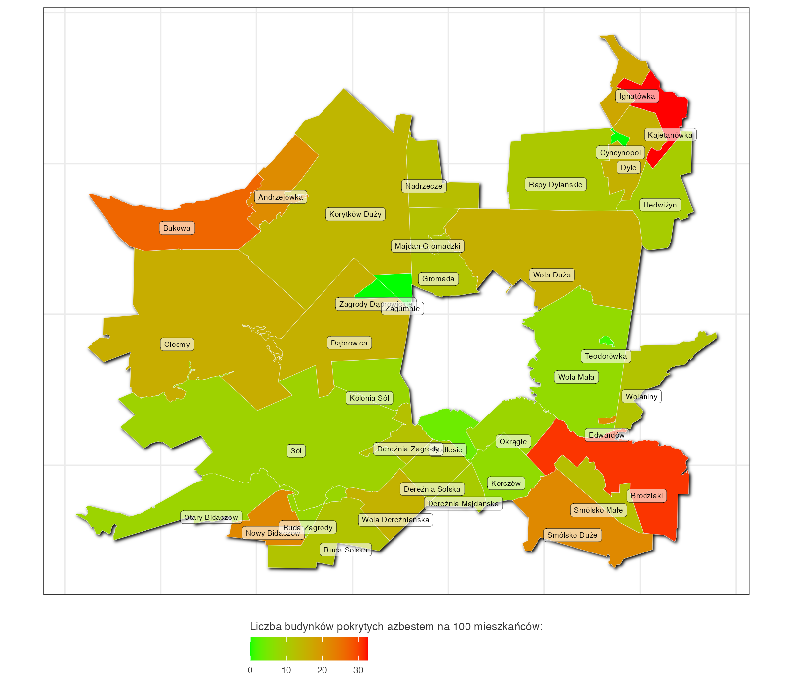
Rysunek 28. Wskaźnik liczby budynków pokrytych azbestem na 100 mieszkańców na terenie jednostek statystycznych gminy Biłgoraj
Źródło: opracowanie własne na podstawie danych urzędu gminy Biłgoraj z wykorzystaniem oprogramowania R.
Analiza wskaźników ze sfery gospodarczej, środowiskowej, przestrzenno-funkcjonalnej i technicznej może pozwolić na wskazanie obszaru zdegradowanego w gminie. Poniższa tabela obejmuje obszary o wysokim poziomie negatywnych zjawisk w sferze społecznej, dla których wskazano problemy istniejące w pozostałych sferach.
Tabela 11. Zestawienie wskaźników ze sfer sfery gospodarczej, środowiskowej, przestrzenno-funkcjonalnej i technicznej w jednostkach gminy Biłgoraj
Jednostka | Sfera społeczna | Sfera gospodarcza | Sfera przestrzenno–funkcjonalna i techniczna |  |  |  | Sfera środowiskowa
 |  |  | Poziom zwodociągowania | Poziom skanalizowania | Poziom sieci drogowej | Poziom infrastruktury społecznej
Andrzejówka | 0,745 | – | + | – | + | – | +
Brodziaki | 0,268 | – | – | + | - | – | +
Bukowa | 0,114 | + | + | – | + | – | +
Cyncynopol | 0,347 | + | + | + | - | – | –
Dąbrowica | 0,335 | – | + | – | + | – | +
Dereźnia Solska | 0,277 | + | + | – | + | + | –
Dyle | 0,344 | – | – | + | + | + | +
Edwardów | 0,732 | + | + | + | + | – | +
Gromada | 0,304 | + | + | – | + | – | –
Hedwiżyn | 0,269 | – | + | – | + | – | –
Kajetanówka | 0,368 | – | – | + | + | – | +
Korczów | 0,197 | + | – | – | + | – | –
Korytków Duży | 0,335 | + | + | – | + | – | +
Majdan Gromadzki | 0,313 | + | + | – | - | – | –
Nadrzecze | 0,446 | – | – | – | + | + | +
Okrągłe | 0,307 | + | + | – | + | + | –
Rapy Dylańskie | 0,237 | – | + | + | + | – | –
Ruda Solska | 0,351 | + | – | + | + | – | –
Ruda-Zagrody | 0,205 | – | – | + | + | – | –
Smólsko Duże | 0,088 | – | + | + | - | – | +
Wola Dereźniańska | 0,217 | + | + | + | - | – | +
Wola Duża | 0,222 | + | – | + | - | – | +
Wola Mała | 0,637 | + | – | + | + | – | –
Źródło: opracowanie własne na podstawie danych Powiatowego Urzędu Pracy w Biłgoraju, Gminnego Ośrodka Pomocy Społecznej, Urzędu Gminy Biłgoraj, Państwowej Komisji Wyborczej i Komendy Powiatowej Policji w Biłgoraju, bazy danych REGON, z wykorzystaniem oprogramowania R.
Powyższa tabela wskazuje, że wszystkie 23 miejscowości z obszaru gminy (których wskaźnik syntetyczny ze sfery społecznej był dodatni) odznaczają się problemami w co najmniej jednej z pozostałych sfer (oznaczonymi plusami w kolumnach tabeli).

2.4 Obszar zdegradowany
W gminie jest wyznaczony zatem na obszarze 23 jednostek statystycznych, przedstawiono go na rys. 29 w postaci zaciemnienia. Dodatkowo, ponieważ obszar zdegradowany powinien być wyznaczony w obrębie obszarów zurbanizowanych powyższych miejscowości, obszar ten zaznaczono ciemnoniebieskim zaciemnieniem na rysunku.
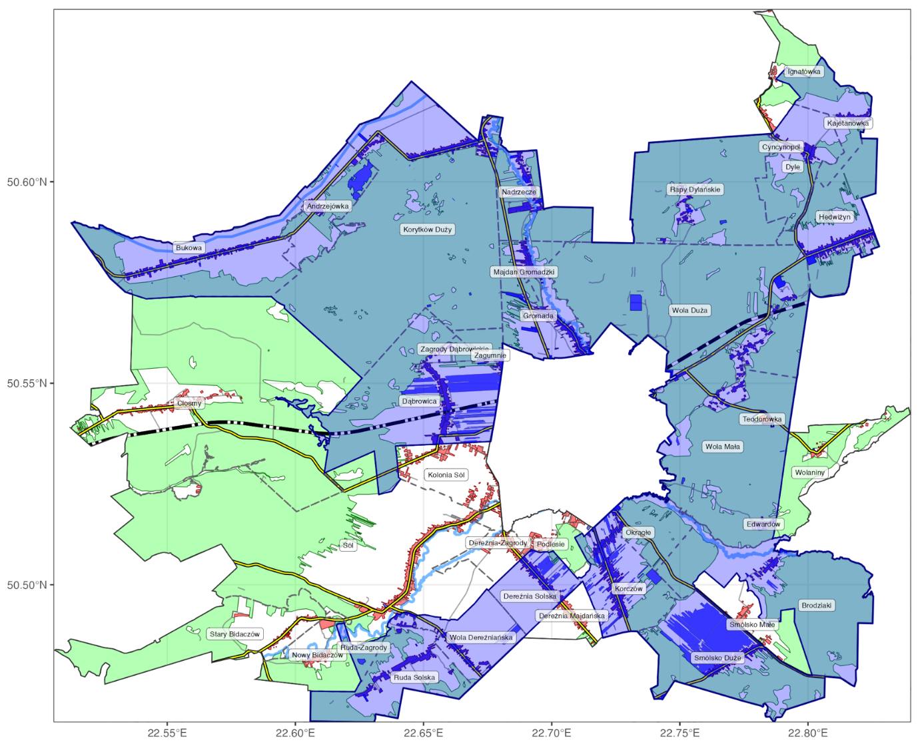
Rysunek 29. Obszar zdegradowany gminy Biłgoraj
Źródło: opracowanie własne na podstawie danych Powiatowego Urzędu Pracy w Biłgoraju, Gminnego Ośrodka Pomocy Społecznej, Urzędu Gminy Biłgoraj, Państwowej Komisji Wyborczej i Komendy Powiatowej Policji w Biłgoraju, bazy danych REGON, z wykorzystaniem oprogramowania R.

2.5 Obszar rewitalizacji
Zgodnie z art. 10 ustawy o rewitalizacji, jako obszar rewitalizacji wyznacza się obszar gminy obejmujący całość lub część obszaru zdegradowanego, który:
- cechuje się szczególną koncentracją negatywnych zjawisk ze sfery społecznej (rozdz. 3), gospodarczej, środowiskowej, przestrzenno-funkcjonalnej i technicznej (rozdz. 4),
- posiada istotne znaczenie dla rozwoju lokalnego i na którym gmina zamierza prowadzić rewitalizację,
- nie przekracza obszarowo 20% powierzchni gminy,
- jest zamieszkiwany przez max 30% ogólnej liczby mieszkańców gminy.
Rewitalizacja jest formą specjalnej interwencji publicznej, mającą na celu ulokowanie
w relatywnie krótkim czasie możliwie wielu zasobów na ograniczonym terenie w celu wywołania samopodtrzymujących się impulsów rozwojowych. Aby osiągnąć założone cele, musi być mocno skoncentrowana i ograniczona terytorialnie. Należy mieć na uwadze, że 30% mieszkańców to wysoki limit i przy objęciu takiego odsetka społeczności zamieszkującego rozległe tereny gminy działaniami rewitalizacyjnymi może być trudno zachować zasadę koncentracji środków na rozwiazywaniu zdiagnozowanych problemów. Objecie obszarem rewitalizacji większej powierzchni o relatywnie niskim wskaźniku zaludnienia właściwie uniemożliwia prowadzenie skutecznej i skoncentrowanej terytorialne interwencji w ramach rewitalizacji. Prowadzi to do rekomendacji obejmowania obszarem rewitalizacji znacznie mniejszej powierzchni gminy o relatywnie wyższych wskaźnikach zaludnienia.
Poniżej zaprezentowano mapy ze wskazaniem obszaru rewitalizacji.

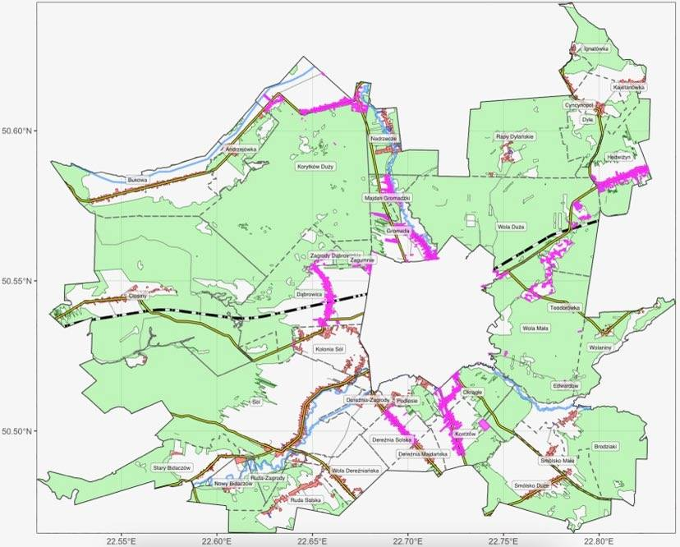
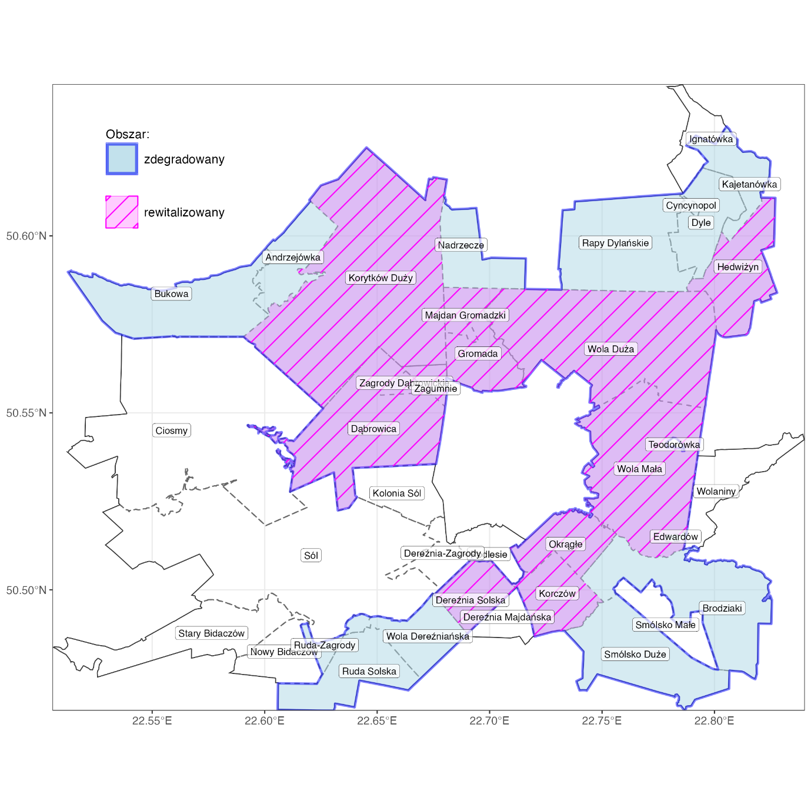

Wszystkie dane liczbowe pochodzą ze statystyki publicznej GUS - BDL – dostęp 20-24 lutego 2022 r.
W powiecie biłgorajskim jest 14 gmin, natomiast dla celów statystycznych GUS wyróżnił w gminie: Frampol, Goraj i Józefów dwa obszary (miasto i obszar wiejski), zaś dla gminy Tarnogród wyróżniono 3 obszary: wieś, miasto i obszar wiejski. W niniejszej analizie przy ustalaniu pozycji gminy wiejskiej Biłgoraj uwzględniano wszystkie wyszczególnione przez GUS obszary gmin powiatu biłgorajskiego.
Pozycja jest wyliczana w kolejności od najwyższej do najniższej wartości liczbowej.
W powiecie biłgorajskim jest 14 gmin, natomiast dla celów statystycznych GUS wyróżnił w gminie: Frampol, Goraj i Józefów dwa obszary (miasto i obszar wiejski), zaś dla gminy Tarnogród wyróżniono 3 obszary: wieś, miasto i obszar wiejski. W niniejszej analizie przy ustalaniu pozycji gminy wiejskiej Biłgoraj uwzględniano wszystkie wyszczególnione przez GUS obszary gmin powiatu biłgorajskiego.
dla części wsi Stary Bidaczów (Jachosze) nie określono granic administracyjnych na dostępnych portalach Open Street Map i Google, stąd do analizy wzięto całą wieś. Miejscowości Żelebsko i Ratwica również zostały włączone do jednostek Ignatówka i Wolaniny z uwagi na tajemnicę statystyczną (miejscowości te zamieszkuje odpowiednio 4 i 1 osoba).

